1. INTRODUCCIÓN 1
2. OBJETIVO 2
3. MARCO LEGAL 2
4. NORMAS TÉCNICAS 3
5. DEFINICIÓN DE TÉRMINOS 3
6. DESARROLLO 8
6.1 PÁGINA INICIO RUNAP 8
6.1.1 ¿Cómo funciona RUNAP? 10
6.1.2 RUNAP en cifras 13
6.1.3 Acerca de RUNAP 16
6.2 CONSULTAS EN RUNAP 18
6.2.1 Barra de Inicio y cuadro de búsqueda 18
6.2.2 Consulta por nombre del área protegida 19
6.2.3 Línea de tiempo del área protegida consultada 20
6.2.4 Distribución del área protegida consultada 21
6.2.5 Documentos asociados al área protegida consultada 22
6.3 Consulta por Autoridades Ambientales 23
6.4 Consulta por categorías 25
6.5 Consulta por departamentos 27
6.6 Reportes 29
6.6.1 Reportes actuales 30
6.6.2 Reportes históricos y calendario de difusión 31
6.7 Encuesta 32
6.8 Ayuda 34
6.8.1 Manual de usuario externo del RUNAP 34
6.8.2 Preguntas frecuentes 35
6.8.3 Formulario de contacto 35
7. PANEL ADMINISTRADOR 37
7.1 RESUMEN 38
7.1.1 Notificaciones y alertas 38
7.1.2 Visualización desde el perfil de Autoridades Ambientales 38
7.2 AUTORIDAD AMBIENTAL 42
7.2.1 Nueva Autoridad Ambiental 42
7.2.2 Editar una Autoridad Ambiental 43
7.3 USUARIOS 44
7.3.1 Permitir o denegar el acceso 44
7.3.2 Asignar roles 45
7.3.3 Actualizar información 47
7.3.4 Eliminar usuario 48
7.4 ÁREAS 49
7.4.1 CONSULTA, EDICIÓN O ELIMINACIÓN DE UN ÁREA PROTEGIDA 50
7.4.2 Borrar 51
7.4.3 Ver detalles 52
7.4.4 Descarga del Reporte del Registro de Información del Área Protegida en el RUNAP (PDF) 53
7.4.5 Anotar 54
7.4.6 Ir 57
7.4.7 Visualizar 59
7.4.8 Asociar al área antecesora 61
7.4.9 Subir concepto técnico 62
7.5 DOMINIO 64
7.6 REPORTES 65
7.7 BITÁCORA 67
7.8 CERRAR SESIÓN 69
8. CONTROL DE CAMBIOS 70

INTRODUCCIÓN
Parques Nacionales Naturales de Colombia (PNNC) en el marco de sus competencias es la entidad encargada de coordinar el Sistema Nacional de Áreas Protegidas (SINAP) y administrar el Registro Único Nacional de Áreas Protegidas (RUNAP), el cual fue creado a partir del Decreto 2372 de 2010 (Compilado por el decreto 1076 de 2015) y lo establecido en el Decreto 3572 de 2011.

En cumplimiento de esta norma Parques Nacionales Naturales de Colombia, en sociedad con Patrimonio Natural, el Instituto Alexander Von Humboldt y el apoyo financiero de USAID, desarrolló y puso en servicio desde el 1 de julio de 2011, el aplicativo RUNAP para consolidar en el inventario las áreas protegidas y proveer información unificada acerca del Sistema Nacional de Áreas Protegidas del país.

En el año 2016 se realizaron mejoras al RUNAP lo cual permitió fortalecer el sistema de tal manera que se continuaran respondiendo a los compromisos establecidos como país, aportando a tener un sistema interoperable, más amigable en el manejo y con mayor precisión de la información estadística que se difunde y que es vital para el ordenamiento y desarrollo de los territorios.

De esta forma el aplicativo RUNAP es un instrumento que permite que cada una de las Autoridades Ambientales Competentes inscriban las áreas protegidas del SINAP de su jurisdicción, sobre las cuales PNNC realiza los análisis de correspondencia frente a la regulación aplicable a cada categoría, si el resultado es favorable se procederá con el correspondiente registro como áreas protegidas integrantes del SINAP. Lo anterior con el fin de tener un consolidado como País de las áreas que conforman el Sistema Nacional de Áreas Protegidas (SINAP) y a su vez conocer en términos cuantitativos y cualitativos, las superficies protegidas, localización de estas, y de acuerdo a la información soportada en los actos administrativos conocer sus objetivos de conservación y el régimen de usos de cada una de las categorías de manejo establecidas para el SINAP.

Se destaca entonces que el aplicativo RUNAP se encuentra la información ingresada por las autoridades ambientales competentes sobre las áreas protegidas del SINAP de su jurisdicción, entre las cuales se tiene: nombre, categoría de manejo, localización, extensión (hectáreas), objetivos de conservación y destinación de usos, soportados en sus actos administrativos de declaratoria, ampliación, homologación, recategorización, entre otros, para el caso de las áreas protegidas públicas y de registro para las áreas protegidas privadas (Reservas Naturales de la Sociedad Civil - RNSC). En los dos casos se incluye el respectivo shapefile del límite del área protegida y se diligencian los respectivos formularios. De igual forma las autoridades ambientales competentes también pueden incluir el plan de manejo, las posibles denominaciones internacionales de las que ha sido objeto, el traslape de comunidades étnicas, así como información de contacto y registro fotográfico de la biodiversidad del área protegida.

Por lo tanto, las autoridades ambientales competentes son quienes inician la inscripción y actualizan la información (nuevas declaratorias, ampliaciones, sustracciones, recategorizaciones etc.) de las áreas protegidas del SINAP de cada una de las jurisdicciones. Mediante los reportes que genera el RUNAP, sus usuarios pueden consultar los listados de áreas protegidas, por categorías de manejo, departamento, autoridad ambiental, administración pública o privada del Sistema Nacional de Áreas Protegidas.
El aplicativo RUNAP es un subsistema del Sistema de Información Ambiental de Colombia (SIAC), así mismo contempla el estándar de la base de datos mundial sobre áreas protegidas (World Database on Protected Areas - WDPA) y dispone de servicios web de libre acceso para las partes interesadas.

A partir de la información oficial del RUNAP se reporta el cumplimiento de compromisos internacionales que el país asumió en el marco del Convenio sobre la Diversidad Biológica (CDB); el avance en los Objetivos de Desarrollo Sostenible y compromisos propios del Plan Nacional de Desarrollo, entre otros reportes relacionados con las áreas del SINAP, así mismo es un instrumento para difundir la información estadística de las áreas protegidas del SINAP a las partes interesadas.

A partir de la información oficial del RUNAP se reporta el cumplimiento de compromisos internacionales que el país asumió en el marco del Convenio sobre la Diversidad Biológica (CDB); el avance en los Objetivos de Desarrollo Sostenible y compromisos propios del Plan Nacional de Desarrollo, entre otros reportes relacionados con las áreas del SINAP, así mismo es un instrumento para difundir la información estadística de las áreas protegidas del SINAP a las partes interesadas. Esta información se encuentra certificada bajo la implementación de un proceso estadístico denominado “áreas protegidas integrantes del Sistema Nacional de Áreas Protegidas (SINAP) inscritas en el RUNAP”, teniendo en cuenta los lineamientos y requisitos de calidad para la generación de estadísticas de la Norma Técnica de la Calidad del Proceso Estadístico NTC PE 1000:2020.

Para mantener esta certificación se requiere la participación y articulación de todos los procesos definidos al interior de PNNC con todas las Autoridades Ambientales competentes para inscribir áreas protegidas en el aplicativo RUNAP, lo cual permitirá el desarrollo de cada una de las fases de implementación del Proceso Estadístico, con esto se aportará a satisfacer las necesidades de los usuarios, promoviendo así la credibilidad, la confiabilidad y la transparencia en la producción de información estadística asociada.

OBJETIVO
Entregar a los usuarios del aplicativo del Registro Único Nacional de Áreas Protegidas (RUNAP) las instrucciones de lectura, consulta e interpretación de la información difundida sobre de las áreas protegidas del SINAP inscritas en el RUNAP.

MARCO LEGAL
- Constitución Política de Colombia de 1991, artículos: 8, 58, 63, 79,80, 334 y 366 se relacionan con el aprovechamiento de los recursos naturales de la nación.
- Ley 165 de 1994. “Por medio de la cual se aprueba el "Convenio sobre la Diversidad Biológica".
- Ley 99 de 1993. Por la cual se crea el Ministerio de Ambiente, se reordena el sector público encargado de la gestión y conservación del medio ambiente y los recursos naturales renovables, se reorganiza el SINA y se dictan otras disposiciones.
- Decreto 2811 de 1974 “Por el cual se dicta el Código Nacional de Recursos Naturales Renovables y de Protección al Medio Ambiente”.
- Decreto 622 de 1977 “Por el cual se reglamentan parcialmente el Capítulo V, Título II, Parte Xlll, Libro II del Decreto – Ley número 2811 de 1974 sobre "Sistema de Parques Nacionales"; la Ley 23 de 1973 y la Ley 2 de 1959.”
- Decreto 1996 de 1999 “Por el cual se reglamentan los artículos 109 y 110 de la ley 99 de 1993 sobre Reservas Naturales de la Sociedad Civil” el cual se encuentra recopilado en el Decreto 1076 de 2015.
- Decreto 3572 del 2011 “Por el cual se crea una Unidad Administrativa Especial, se determinan sus objetivos, estructura y funciones.
- Decreto 2372 de 2010, “Por el cual se reglamenta el Decreto Ley 2811 de 1974, la Ley 99 de 1993, la Ley 165 de 1994 y el Decreto Ley 216 de 2003, en relación con el Sistema Nacional de Áreas Protegidas, las categorías de manejo que lo conforman y se dictan otras disposiciones”
- Decreto 1076 de 2015. “Por medio del cual se expide el Decreto Único Reglamentario del Sector Ambiente y Desarrollo Sostenible”
- Decreto 2404 de 2019 “Por el cual se reglamenta el artículo 155 de la Ley 1955 de 2019 y se modifica el Título 3 de la Parte 2° del Libro 2 del Decreto 1170 de 2015 Único del Sector Administrativo de Información Estadística”
- Resolución 186 de 2020 “Por la cual se modifica parcialmente la Resolución 0361 del 9 de octubre de 2019 y se adoptan otras disposiciones” - Modelo Integrado de Planeación y Gestión – MIPG.
- Decreto 454 de 2020. “Por medio del cual se modifica el Decreto 1083 de 2015, Decreto Único Reglamentario del Sector Función Pública, con la incorporación de la política de gestión de la información estadística a las políticas de gestión y desempeño institucional”
- Resolución 1118 de 2020 “Por la cual se expide la Norma Técnica de Calidad del Proceso Estadístico. Requisitos de calidad para la generación de estadísticas NTC PE 1000:2020”

NORMAS TÉCNICAS
- Norma Técnica de Calidad del Proceso Estadístico, requisitos de calidad para la generación de estadísticas. NTC PE 1000:2020.
- Manual vigente metodología operación estadística de "áreas protegidas integrantes del SINAP inscritas en el RUNAP", código M3-MN-03
- Marco conceptual y normativo para el análisis del contraste de correspondencia de las áreas protegidas frente a la regulación aplicable a cada categoría en el marco del Registro Único Nacional de Áreas Protegidas – RUNAP.
- Norma Técnica de Calidad del Sistema de Gestión de Calidad ISO 9001:2015.
- Lineamientos para el proceso estadístico en el sistema estadístico nacional (DANE, 2020)

DEFINICIÓN DE TÉRMINOS
Área Protegida | Es el área definida geográficamente, que haya sido designada, regulada y administrada a fin de alcanzar objetivos específicos de conservación. Art. 2.2.2.1.1.2. Decreto 1076 de 2015.
AP | Áreas Protegidas
Autoridades Ambientales Competentes | Para el presente documento, se define como la autoridad ambiental con la competencia para alinderar, administrar, recategorizar, homologar, sustraer, ampliar y/o declarar áreas protegidas públicas del SINAP y aquella con la competencia para registrar áreas protegidas privadas de la sociedad civil para inscribirlas en el RUNAP. Fuente PNNC.
Análisis de contraste de correspondencia | Se realiza a las áreas protegidas públicas del SINAP, excepto las áreas del SPNN; este análisis se basa en las disposiciones que define el Decreto 1076 de 2015 (Decreto 2372 de 2010) de acuerdo con los siguientes criterios:  - Se verifica que todos los elementos mínimos señalados (La información sobre sus límites en cartografía IGAC disponible, los objetivos de conservación, la categoría utilizada y los usos permitidos), estén soportados mediante un acto administrativo y se encuentren incorporados en el RUNAP.  - Esté acorde a la regulación vigente que sustenta la categoría de manejo asignada.  - Se verifica la no existencia de traslapes cartográficos con otras áreas protegidas públicas.  - Se verifica la correspondencia entre el estado de conservación y la categoría de manejo empleada (En términos de los atributos de cada categoría de manejo: Composición, Estructura y Función). Cuando el área protegida cumple con todos los criterios analizados en el marco del análisis de contraste, PNNC procede a registrar el área, de lo contrario se realizan los requerimientos respectivos a la autoridad ambiental. En ambos casos PNNC emite un concepto técnico que se remite oficialmente a la autoridad ambiental respectiva.
Categoría de manejo | Unidad de clasificación o denominación genérica que se asigna a las áreas protegidas teniendo en cuenta sus características específicas, con el fin de lograr objetivos específicos de conservación bajo unas mismas directrices de manejo, restricciones y usos permitidos. (artículo 2.2.2.1.1.2 del Decreto 1076 de 2015 y Decreto 2811 de 1974, Artículo 329)  El Sistema Nacional de Áreas Protegidas (SINAP) está conformado por las siguientes categorías de manejo de áreas protegidas.  Áreas Protegidas públicas:  - Las del Sistema de Parques Nacionales Naturales  - Parque Nacional  - Reserva Natural  - Área Natural Única  - Santuarios de flora  - Santuario de fauna  - Vía Parque  b) Las Reservas Forestales Protectoras Nacionales o Regionales  c) Los Parques Naturales Regionales  d) Los Distritos de Manejo Integrado Nacionales o Regionales  e) Los Distritos de Conservación de Suelos  f) Las Áreas de Recreación  Áreas Protegidas privadas:  g) Las Reservas Naturales de la Sociedad Civil - RNSC  Las áreas que se mencionan anteriormente son las que adelantan la inscripción y el correspondiente registro en el RUNAP.
CDB | Convenio de Diversidad Biológica
Cancelación del registro de RNSC | El registro de las Reservas Naturales de la Sociedad Civil ante Parques Nacionales Naturales de Colombia podrá cancelarse en los siguientes casos:  - Voluntariamente por el titular de la reserva.  - Por desaparecimiento natural, artificial o provocado del ecosistema que se buscaba proteger.  - Por incumplimiento del titular de la reserva de las obligaciones contenidas en este Decreto o de las normas sobre protección ambiental y/o sobre manejo y aprovechamiento de los recursos naturales renovables.  - Como consecuencia de una decisión judicial (artículo 2.2.2.1.17.17 del Decreto 1076 de 2015).
Declaratoria de Áreas Protegidas | En el presente manual, el término de declaratoria hará referencia a las áreas protegidas públicas del SINAP que se declaran, homologan, recategorizan, amplían, precisan límites entre otras actuaciones soportadas en actos administrativos, por las respectivas autoridades ambientales competentes y las áreas protegidas privadas del SINAP (RNSC) que se registren ante PNNC.
Departamentos | De conformidad con los artículos 286 y 298 de la Constitución Política, son entidades territoriales que tienen autonomía para la administración de los asuntos seccionales y la planificación y promoción del desarrollo económico y social dentro de su territorio en los términos establecidos por la Constitución. Los departamentos ejercen funciones administrativas, de coordinación, de complementariedad de la acción municipal, de intermediación entre la Nación y los municipios y de prestación de los servicios que determinen la Constitución y las leyes.  Fuente IGAC  https://antiguo.igac.gov.co/es/contenido/areas-estrategicas/fronteras-y-limites-de-entidades-territoriales
GCM | Grupo de Comunicaciones
GTIC | Grupo de Tecnologías de la Información y las comunicaciones
GGCI | Grupo de Gestión del Conocimiento y la Innovación
Inscripción de un área protegida del SINAP en el RUNAP | La inscripción inicia cuando las Autoridades Ambientales, ingresan al RUNAP (htlp://runap.parquesnacionales.gov.co/) la información mínima de cada una de las áreas protegidas (actos administrativos, información cartográfica, el diligenciamiento de los usos y objetivos de conservación del área y los respectivos formularios) al 100%. Posteriormente PNNC valida la información incorporada al RUNAP y si ésta es correcta finaliza la inscripción del área protegida; en caso de presentar inconsistencias se solicita a la autoridad ambiental los ajustes correspondientes. Para lo cual cada una de las autoridades ambientales cuenta con un usuario y contraseña para iniciar la inscripción de las áreas protegidas en el RUNAP.
MinAmbiente | Ministerio de Ambiente y Desarrollo Sostenible
Modificación del registro RNSC | El registro de las Reservas Naturales de la Sociedad Civil podrá ser modificado a petición del propietario cuando hayan variado las circunstancias existentes al momento de la solicitud. (artículo. 2.2.2.1.17.16 del decreto 1076 de 2015).
Municipio | Es la entidad territorial fundamental de la división político-administrativa del Estado, con autonomía política, fiscal y administrativa dentro de los límites que le señalen la Constitución y las leyes de la República. De conformidad con el artículo 311 de la Constitución Política y con la Ley 136 de 1994 (junio 2).  Fuente IGAC  https://antiguo.igac.gov.co/es/contenido/areas-estrategicas/fronteras-y-limites-de-entidades-territoriales
OAJ | Oficina Asesora Jurídica.
Operación Estadística | Conjunto de procesos y actividades que comprende la identificación de necesidades, diseño, construcción, recolección/acopio, procesamiento, análisis, difusión y evaluación, el cual conduce a la producción de información estadística sobre un tema de interés nacional y/o territorial. 3.4.1 de la NTC PE 1000:2020.
PNNC | Parques Nacionales Naturales de Colombia
PND | Plan Nacional de Desarrollo
Proceso estadístico | Conjunto sistemático de actividades encaminadas a la producción de estadísticas, entre las cuales están comprendidas: la detección de necesidades de información, el diseño, la construcción, la recolección, el procesamiento, el análisis, la difusión y la evaluación. Numeral 3.3.1 de la NTC PE 1000:2020.
Reserva Natural de la Sociedad Civil registrada | Área protegida del SINAP de gobernanza privada que fue designada mediante acto administrativo motivado, emitido por PNNC y que se encuentra debidamente ejecutoriado.  Según el artículo 2.2.2.1.17.1 del decreto 1076 de 2015, se define como: la parte o el todo del área de un inmueble que conserve una muestra de un ecosistema natural y sea manejado bajo los principios de la sustentabilidad en el uso de los recursos naturales. Se excluyen las áreas en que exploten industrialmente recursos maderables, admitiéndose sólo la explotación de maderera de uso doméstico y siempre dentro de parámetros de sustentabilidad.
Registro Único Nacional de Áreas Protegidas - RUNAP | Sistema de información que permite consolidar la información de las áreas protegidas del SINAP y a su vez saber cuántas son, dónde están, qué protegen y la destinación de las áreas.  Así, el RUNAP, es una herramienta creada a partir del Decreto 2372 de 2010 y atendiendo a lo establecido en el Decreto 3572 de 2011, que entre otras funciones asignó a Parques Nacionales Naturales de Colombia la de Administrar el RUNAP.
Registro de un área protegida como integrante del SINAP en el RUNAP | Se realiza en el marco de lo dispuesto en el Decreto 1076 de 2015 (Decreto 2372 de 2010), previo análisis de contraste de correspondencia que realiza PNNC de acuerdo al artículo 2.2.2.1.3.3 del decreto 1076 de 2015 (artículo 24 del Decreto 2372 de 2010). Se entiende que las áreas se encuentran REGISTRADAS cuando se ha surtido el análisis de contraste de correspondencia y el resultado es favorable, sin presentar requerimiento alguno de ajuste a la autoridad ambiental competente. Las áreas del SPNN se registran de manera automática y las RNSC no son susceptibles de análisis de contraste.
RUNAP | Registro Único Nacional de Áreas Protegidas
RNSC | Reservas Naturales de la Sociedad Civil
SGMAP | Subdirección de Gestión y Manejo de Áreas Protegidas
SINAP | Sistema Nacional de Áreas Protegidas
Sistema Nacional de Áreas Protegidas SINAP | El Sistema Nacional de Áreas Protegidas es el conjunto de las áreas protegidas, los actores sociales e institucionales y las estrategias e instrumentos de gestión que las articulan, que contribuyen como un todo al cumplimiento de los objetivos generales de conservación del país (Art. 2.2.2.1.1.3. Decreto 1076 de 2015).
UICN | Unión Internacional para la Conservación de la Naturaleza
- Revisión y validación geográfica | Es realizada por el Grupo de Gestión e Integración del SINAP – GGISI, ejecutada por el rol de administrador geográfico y consiste en realizar la revisión a la información geoespacial y alfanumérica relacionada con la temática geográfica que ingresan las autoridades ambientales en el aplicativo RUNAP.  Una vez recibida por el administrador geográfico la alerta automática por correo electrónico, donde es informado acerca del cargue de la información y la solicitud de validación por parte de la autoridad ambiental, el administrador verifica que la información sea completa, coherente y consistente, valida el metadato, y confirma que el shapefile esté asociado al acto administrativo correspondiente que debió ser cargado por la Autoridad Ambiental Competente. Posteriormente la plataforma realiza automáticamente el cruce de capas de departamentos y municipios suministrador por el IGAC con los shapefiles cargados, agregando información alfanumérica a la base de datos en relación a la cantidad de hectáreas que se localizan en cada ente territorial; las cifras obtenidas dependerán de la escala cartográfica de la información cargada por la entidad competente y de la escala cartográfica de la información base utilizada para los cruces.  En los casos que haya inconsistencias, el administrador geográfico se comunica con la autoridad ambiental para que se realicen los ajustes necesarios. Surtido el proceso de validación, y en el caso que la información suministrada sea completa, coherente y consistente, el administrador geográfico confirma su validez pulsando el botón de revisión geográfica (continuar con temática), dando la viabilidad para continuar con la validación temática.
- Revisión y validación temática | Es realizada desde el Grupo de Gestión e Integración del SINAP – GGIS, ejecutada por el rol de administrador temático. Dicha validación consiste en hacer revisión frente a la información alfanumérica no geográfica que ingresan las autoridades ambientales en el aplicativo RUNAP.  Una vez recibida la alerta automática por correo electrónico, el administrador temático contrasta la información registrada verificando que esta sea completa, coherente y consistente con el (los) acto(s) administrativo(s) cargados por la autoridad ambiental. En los casos en los que se presenten inconsistencias, el administrador temático se comunica con la autoridad ambiental para que se realicen los ajustes necesarios.  Surtido el proceso de validación temática, y en el caso que la información suministrada sea completa, coherente y consistente, el administrador temático confirma su validez dando clic en el botón de Visto Bueno, con lo cual se finaliza la inscripción del área protegida en el aplicativo RUNAP.

DESARROLLO
Para acceder al RUNAP se recomienda realizarlo con Mozilla Firefox o Google Chrome, dado que, con un explorador diferente pueden presentarse problemas en la visualización de la página.

PÁGINA INICIO RUNAP
Para ingresar al RUNAP digite en su explorador la dirección del portal web del RUNAP: https://runap.parquesnacionales.gov.co/

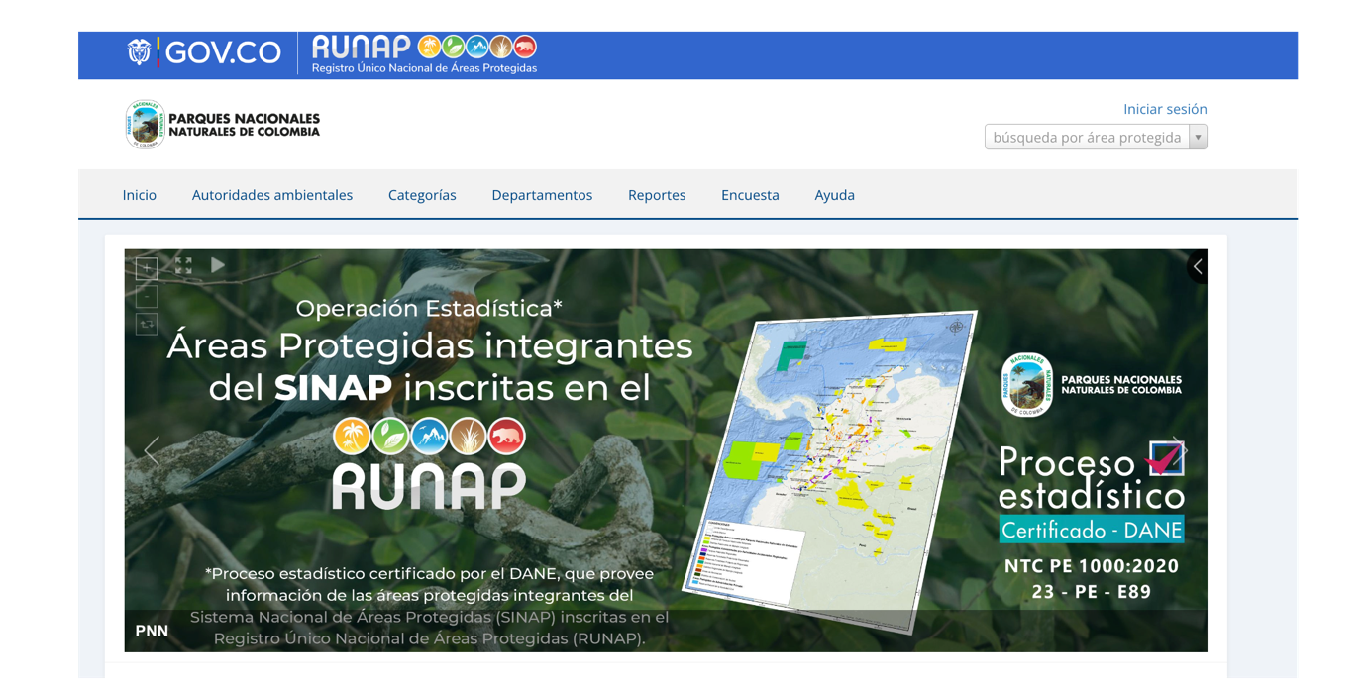
Imagen 1. Portal web RUNAP

La información de las áreas protegidas del SINAP inscritas en el RUNAP se encuentra disponible para el público en general y no requiere contar con un usuario o contraseña, esta información puede ser descargada de manera individual (shapefile – actos administrativos) para cada área protegida o de manera consolidada (shapefile) en la sección “RUNAP en Cifras”.
Para citar la información consultada en el RUNAP, se sugiere mencionarla de la siguiente forma: Parques Nacionales Naturales de Colombia, Registro Único Nacional de Áreas Protegidas – RUNAP, fecha de actualización de la información, runap.parquesnacionales.gov.co/, fecha de consulta.

En la página de inicio se observa en la parte superior un menú de consulta (Capítulo 6.2), una sección de fotografías de áreas protegidas (banner), y en la parte inferior tres secciones: ¿Cómo funciona el RUNAP?, RUNAP en cifras y Acerca de RUNAP. Para ver detalles de cada sección desplace su mouse sobre el tema de interés y de clic en el enlace ver más como se muestra en el recuadro señalado en color rojo. Se despliega la ventana donde se observan los detalles de la sección de interés.

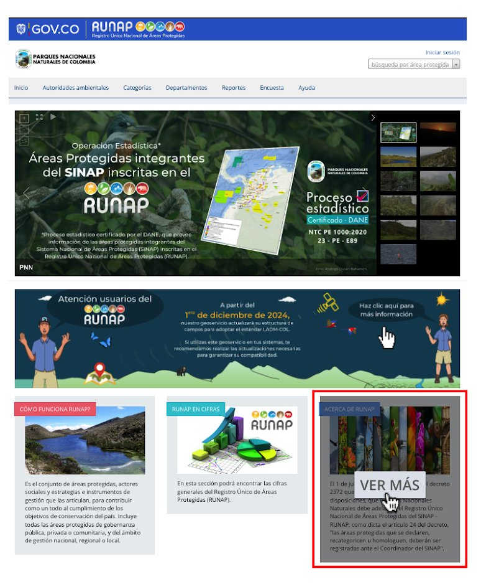

Imagen 2. Información general RUNAP

¿Cómo funciona RUNAP?
Para acceder a la información hacer clic en la sección: ¿Cómo funciona RUNAP?, como se muestra en el recuadro señalado en color rojo.

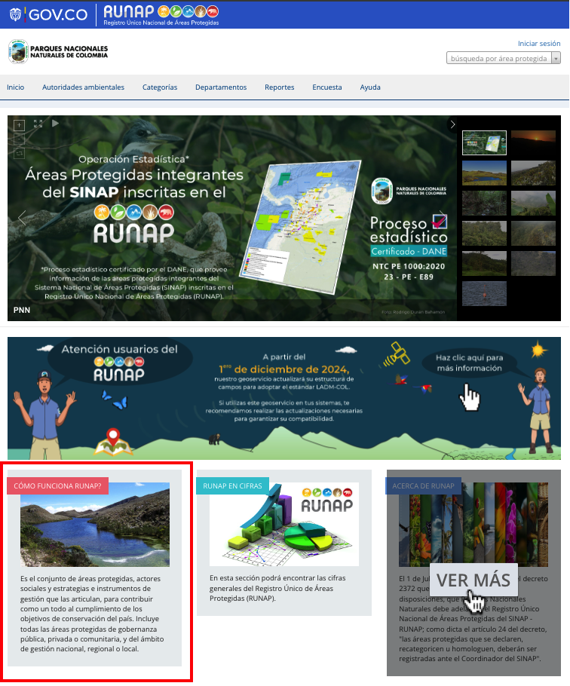

Imagen 3. Portal web RUNAP – sección ¿Cómo funciona RUNAP?

Al hacer clic en esta sección se observa una breve infografía acerca del funcionamiento del Registro Único Nacional de Áreas Protegidas – RUNAP y sus procesos de inscripción, cargue de información, validación, consulta y descarga.

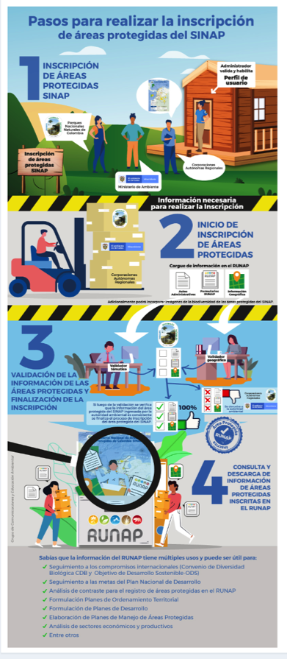
Imagen 4. Infografía del RUNAP

RUNAP en cifras
Esta ventana permite visualizar un resumen de la información estadística consolidada que reposa en el Registro Único Nacional de Áreas Protegidas (RUNAP) que incluye: número total de Áreas Protegidas del SINAP inscritas en el RUNAP y diferenciadas por ámbito de gestión y categoría de manejo, áreas protegidas públicas y privadas (reservas naturales de la sociedad civil); total de hectáreas de áreas protegidas del SINAP inscritas en el RUNAP, desagregada en hectáreas por acto administrativo y por cálculo geográfico. En la parte inferior permite la visualización en visor de mapas, descargar el shapefile consolidado y ver algunas gráficas estadísticas de las áreas protegidas, como se explica en detalle a continuación.

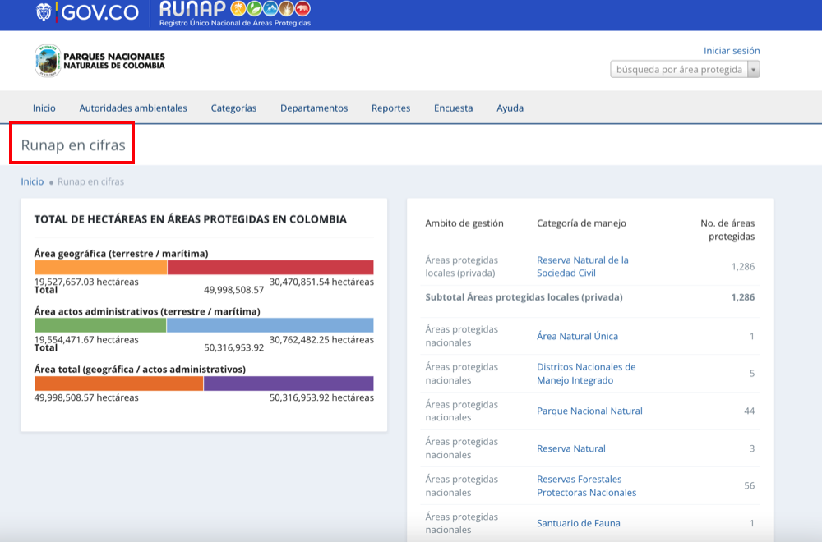

Imagen 5. RUNAP en cifras – detalle cifras consolidadas

Total de hectáreas en áreas protegidas en Colombia: Aquí se encuentra la información de cifras consolidadas para todas las áreas protegidas del país, que ha sido incorporada en el RUNAP por las diferentes autoridades ambientales.
Las cifras por acto administrativo corresponden a la sumatoria de la extensión (hectáreas) definida en los actos administrativos como: declaratoria, homologación, recategorización, ampliación, entre otros, para las áreas protegidas públicas, o en el acto administrativo de registro para el caso de las áreas protegidas privadas (reservas naturales de la sociedad civil).

En esta sección se presenta también, una tabla consolidada con el número de áreas protegidas del SINAP inscritas en el RUNAP, desagregado por ámbito de gestión y categorías de manejo, como se muestra en el recuadro rojo a continuación.
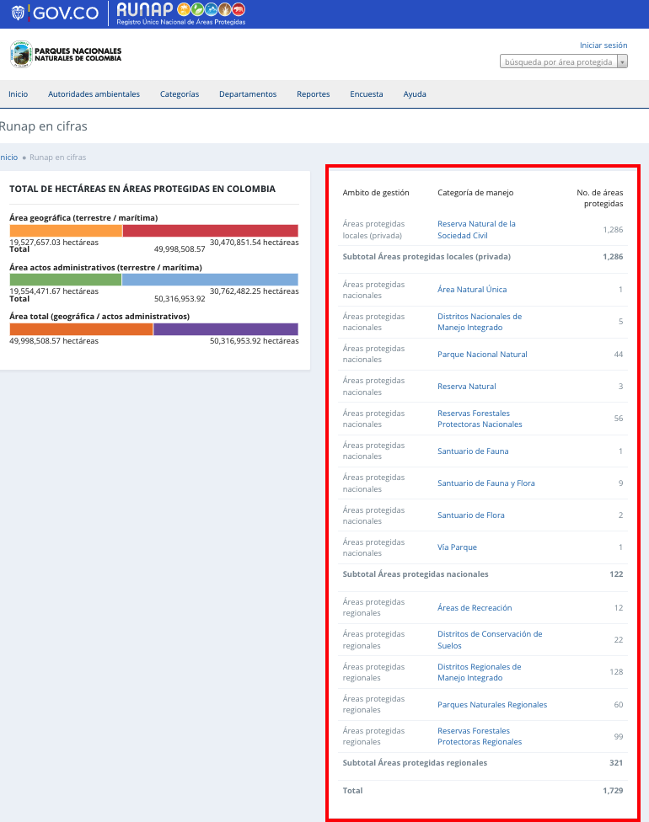

Imagen 6. RUNAP en cifras – detalle áreas protegidas por ámbito de gestión y categoría de manejo

Mapa de áreas protegidas de Colombia (descarga del shapefile de RUNAP): Aquí podrá descargar la información geográfica oficial en formato SHP de los límites de las áreas protegidas del SINAP inscritas en el RUNAP, es importante tener en cuenta que esta información geográfica es multiescalar, se encuentra en el sistema de referencia MAGNA-SIRGAS y es actualizada semanalmente.

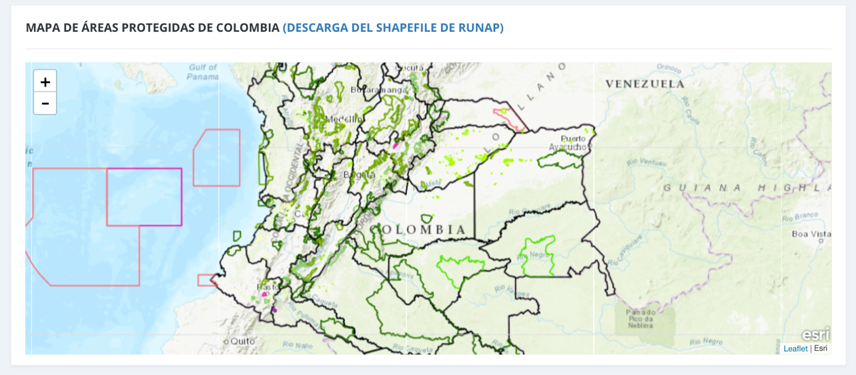

Imagen 7. RUNAP en cifras - detalle mapa del RUNAP y enlace para descarga del shapefile

A continuación, se indica la fecha de actualización de la capa geográfica consolidada del RUNAP y la GDB institucional, como se muestra en la siguiente imagen.
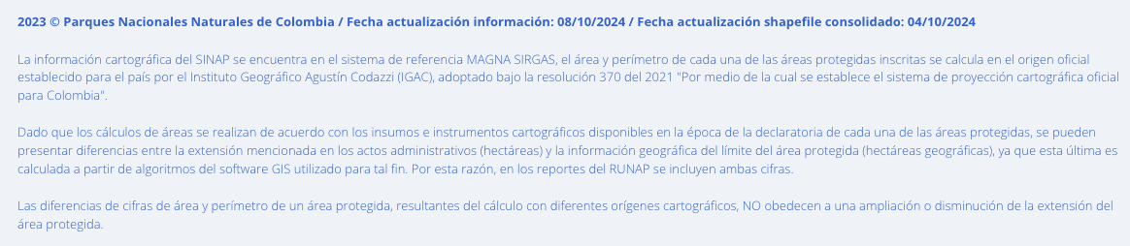

Imagen 8. Fecha de actualización del shapefile consolidado del RUNAP

En la parte inferior de esta sección, al continuar con el desplazamiento del scroll se encuentra la información que permite realizar una impresión o descarga de gráficos estadísticos de áreas protegidas por los siguientes criterios:

- Áreas protegidas por departamentos: (Calculado en SIG) Información obtenida a partir de un geoproceso entre la capa oficial de las áreas del SINAP inscritas en el RUNAP respecto a los límites Municipales y Departamentales oficiales suministrados por el Instituto Geográfico Agustín Codazzi - IGAC en el año 2023 a escala 1:25.000 y 1:100.000, empleando el sistema de coordenadas planas (EPSG: 9377), establecido por el IGAC (resolución 370 del 2021).
- Áreas protegidas por organizaciones o Autoridades ambientales: (Calculado geográficamente - SIG) Información obtenida a partir de un geoproceso entre la capa oficial de las áreas del SINAP inscritas en el RUNAP y el límite de Corporaciones Autónomas Regionales incluidas las de Desarrollo Sostenible, empleando el sistema de coordenadas planas (EPSG: 9377), establecido por el IGAC (resolución 370 del 2021).
- Serie de tiempo de las áreas protegidas inscritas a la fecha: (Calculado por acto administrativo) La información aquí referenciada obedece al dato de hectáreas reportadas de cada una de las áreas protegidas del SINAP inscritas en RUNAP, discriminando los datos en hectáreas terrestres, marinas. Y el total acumulado en hectáreas incluidas marinas y terrestres en el trascurso del tiempo.
- Áreas protegidas por categorías SINAP: La información aquí referenciada obedece al área calculada geográficamente (SIG) y a la reportada en los actos administrativos, según las categorías SINAP.
- Áreas protegidas por categorías UICN: La información aquí referenciada obedece al área calculada geográficamente (SIG) y la reportada en los actos administrativos, según las equivalencias entre las áreas protegidas del SINAP y las categorías de la Unión Internacional para la Conservación de la Naturaleza (UICN).
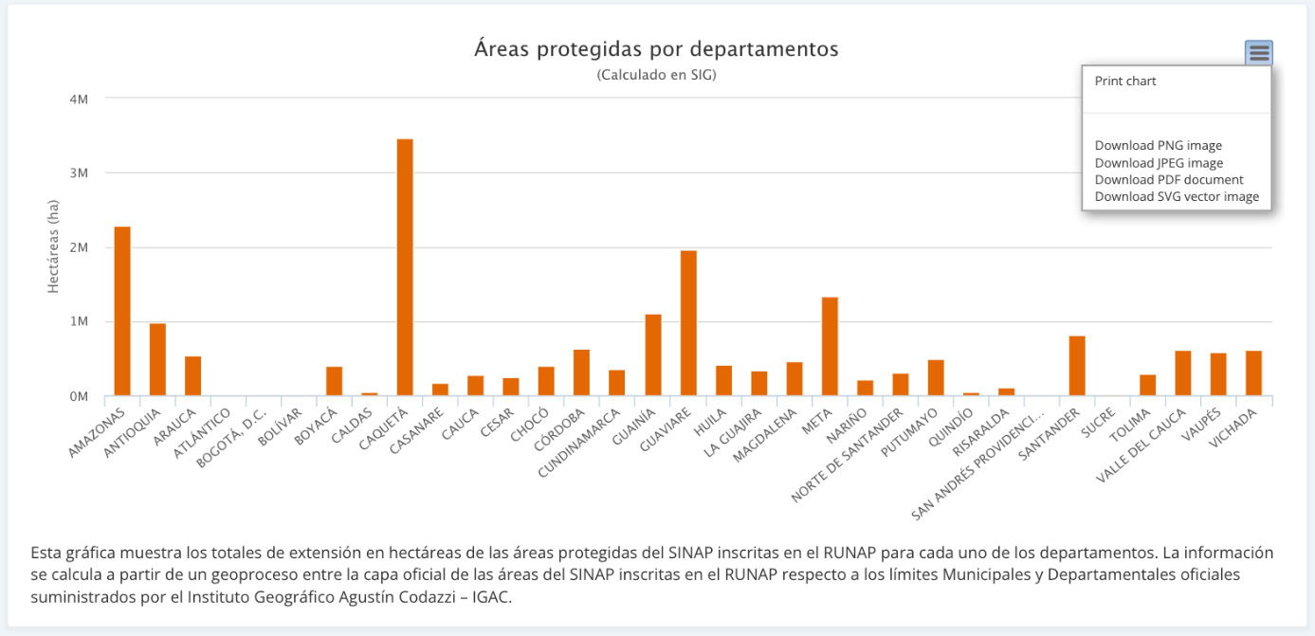
Seleccionar en la parte superior derecha como se visualiza en el recuadro bordeado en color rojo, el formato en el que se desea realizar la descarga.

Imagen 9. RUNAP en cifras – detalle para descargar gráficos estadísticos

Acerca de RUNAP
Para conocer más del RUNAP, hacer clic en la opción de entrada como se observa en el recuadro bordeado en color rojo.

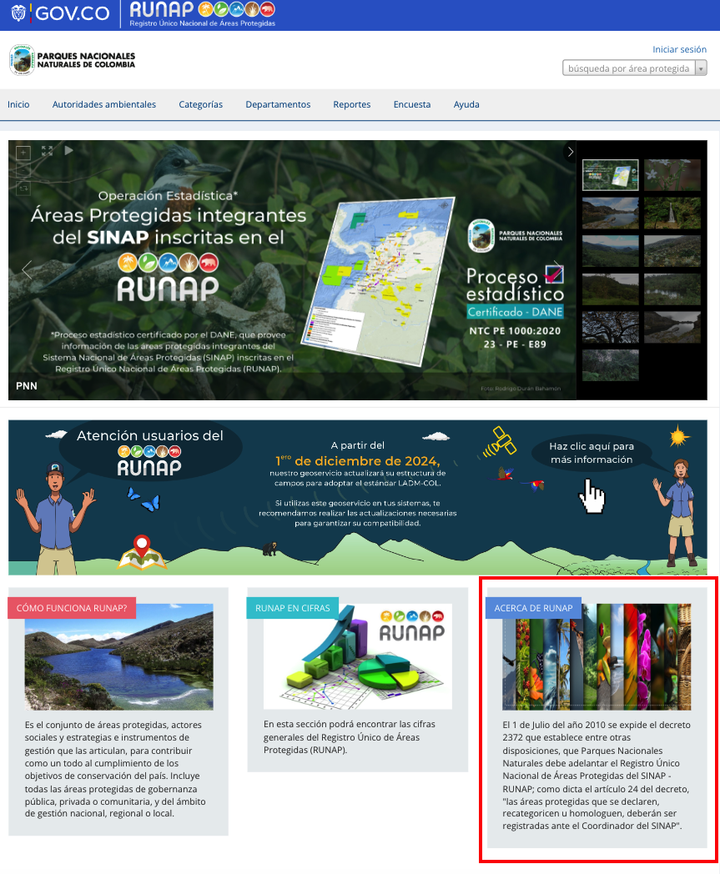

Imagen 10. Portal web RUNAP – detalle acceso “Acerca de RUNAP”
Se despliega la ventana donde se puede consultar información acerca del RUNAP y del Sistema Nacional de Áreas Protegidas (SINAP).

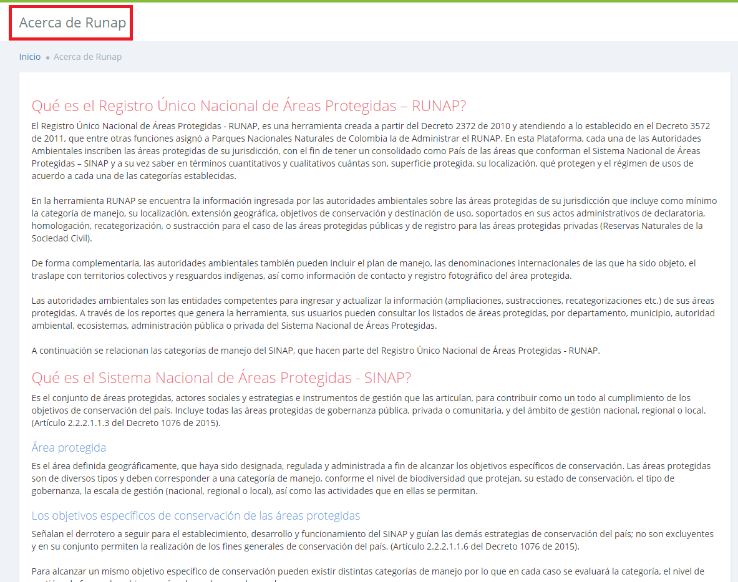

Imagen 11. Portal web RUNAP- detalle Acerca de RUNAP

CONSULTAS EN RUNAP

Barra de Inicio y cuadro de búsqueda
La información de las áreas protegidas del SINAP inscritas en el RUNAP se puede consultar utilizando las siguientes pestañas del menú principal:
- Nombre del área protegida
- Autoridades ambientales
- Categoría
- Departamentos
En la barra de inicio también se encuentra la opción de descargar reportes, la opción de ayuda para acceder al manual de usuario externo del RUNAP, y la opción para diligenciar una encuesta de percepción de los usuarios del RUNAP respecto a la información estadística difundida, con el fin de identificar oportunidades de mejora.
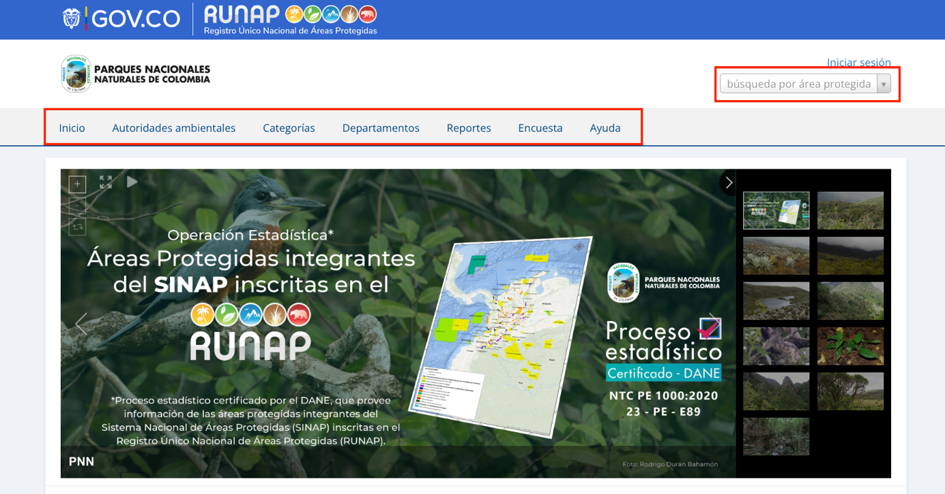
Para iniciar, desplace el mouse por la pestaña de interés y hacer clic en la información a consultar, tal como se observa en la siguiente imagen con el recuadro superior bordeado en color rojo.

Imagen 12. Barra de inicio y cuadro de búsqueda

Consulta por nombre del área protegida

Para consultar la información específica de un área protegida del SINAP inscrita en el RUNAP, en la parte superior derecha señalada en el recuadro bordeado en color rojo, digite las tres primeras letras del nombre del Área Protegida y seleccione el área de interés del menú desplegable.

A continuación, se explica cada una de los campos que se visualizan al consultar un área protegida de interés:

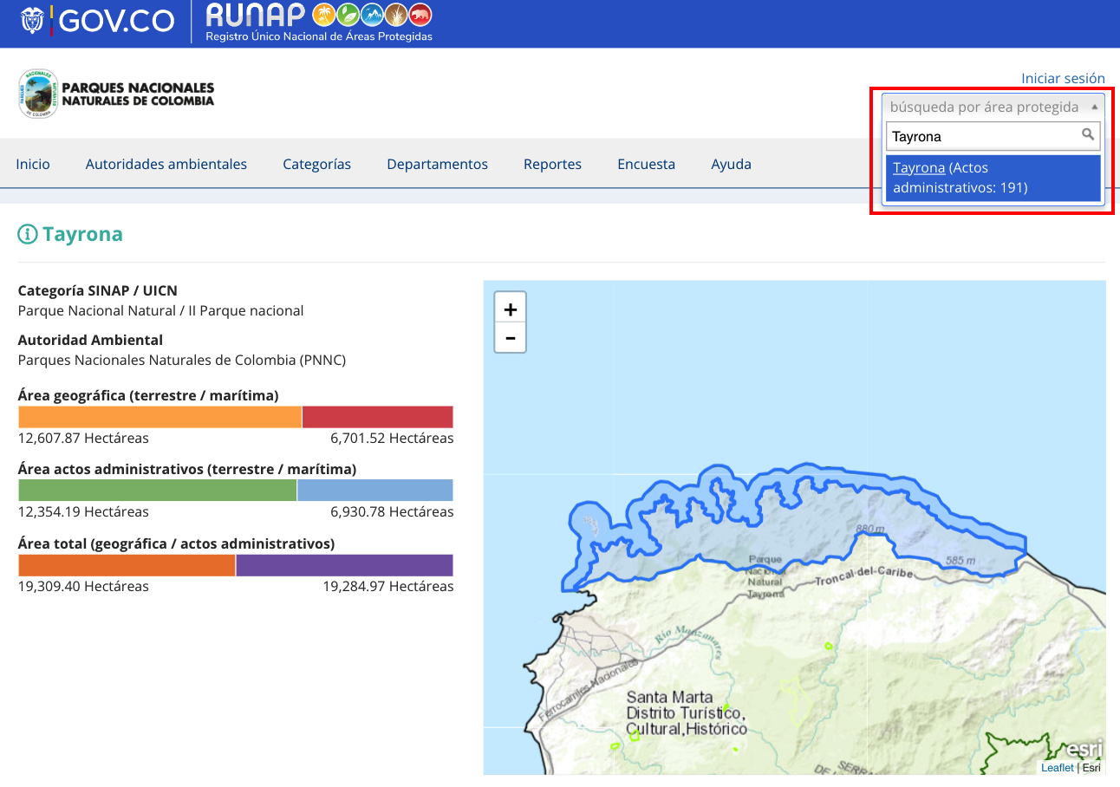
Imagen 13. Pestaña consulta por nombre de área protegida – detalle cifras y mapa

Área geográfica (terrestre / marina / total): Los datos en hectáreas aquí referenciados son calculados a partir de la información oficial del shapefile del área protegida que fue incorporado en el RUNAP por parte de la autoridad ambiental competente, y empleando el sistema de coordenadas planas (EPSG: 9377), establecido por el IGAC (resolución 370 del 2021).

Línea de tiempo del área protegida consultada

En esta sección se visualiza de manera general la línea de tiempo de los actos administrativos asociados con la declaratoria, registro o modificaciones (ampliaciones o sustracciones) del área protegida.

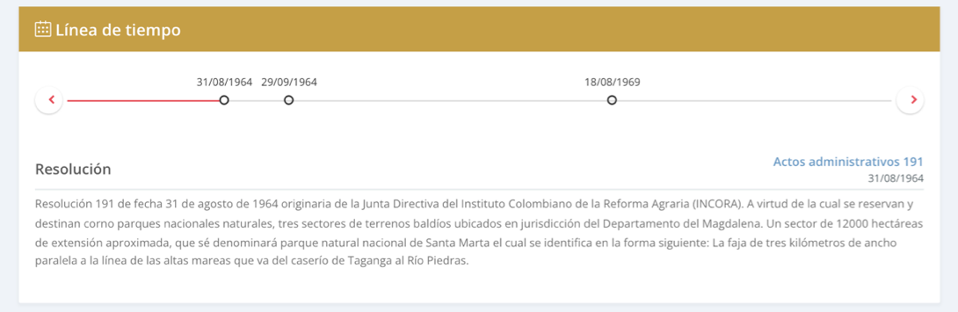

Imagen 14. Pestaña consulta por área protegida – detalle línea de tiempo de actos administrativos

Distribución del área protegida consultada
En esta sección usted encontrará la información del área protegida de interés con respecto a: autoridad ambiental competente (Ej: CARs), categoría UICN, departamentos, municipios, objetivos específicos, objetivos generales, Organizaciones (Autoridades ambientales). Para acceder, elegir la pestaña de interés y hacer clic en la información a consultar, tal como se observa en la siguiente imagen, recuadro superior rojo:

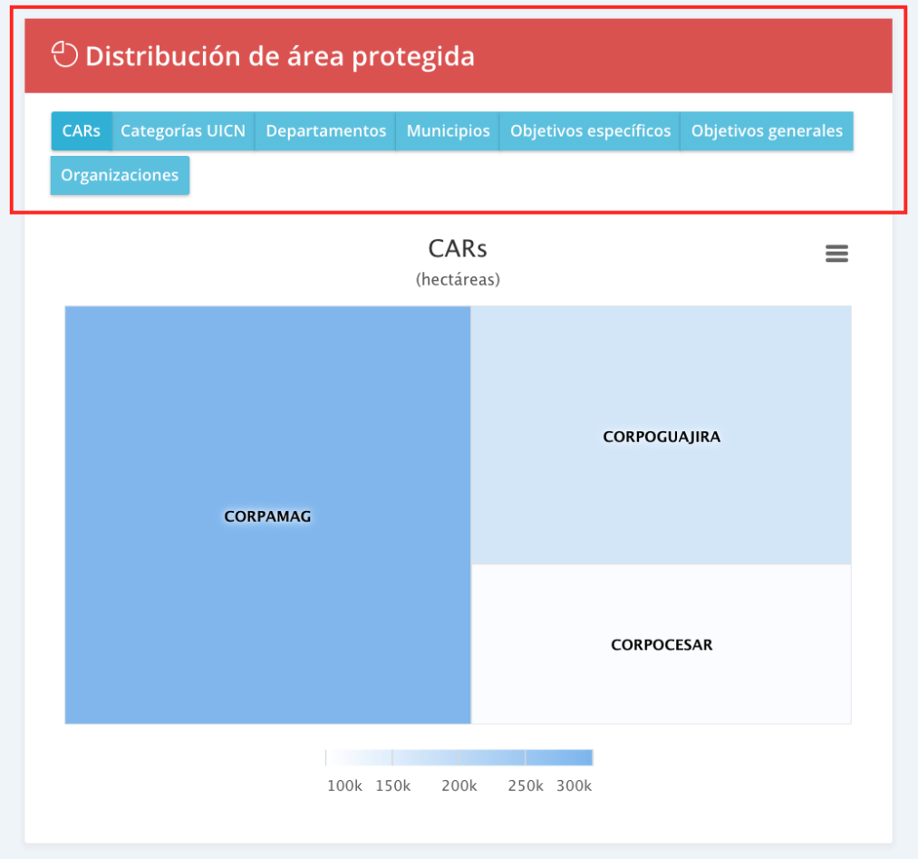

Imagen 15. Pestaña consulta por área protegida – detalle distribución del área protegida consultada
- CAR’s: Información obtenida a partir de un geoproceso entre la capa oficial de las áreas del SINAP inscritas en el RUNAP y el límite de la jurisdicción de las Corporaciones Autónomas Regionales incluidas las de Desarrollo Sostenible; por esta razón en el área protegida del ejemplo “Parque Nacional Natural Chiribiquete” que es un área del Sistema de Parques Nacionales Naturales (SPNN) administrada por Parques Nacionales Naturales de Colombia (PNNC) se visualiza que se traslapa con la jurisdicción de CORPOAMAZONIA, CDA y CORMACARENA. El límite de la jurisdicción regional de las autoridades ambientales usados para los cálculos corresponde al límite oficial suministrado por el Ministerio de Ambiente y Desarrollo Sostenible en el año 2019 a escala 1:25.000, en sistema de referencia MAGNA-SIRGAS. https://geonetwork.minambiente.gov.co/geonetwork/srv/spa/catalog.search#/metadata/a945f11d-d614-44da-a503-a54ae9829b10
- Categoría UICN: Permite visualizar la equivalencia en la categoría de la Unión Internacional para la Conservación de la Naturaleza UICN.
- Departamentos: Permite visualizar el/los departamentos(s) en el/los cual(es) se localiza el área protegida. Los cálculos se realizan con los límites oficiales suministrados por el Instituto Geográfico Agustín Codazzi – IGAC en el año 2023 a escala a escala 1:100.000 en sistema de referencia MAGNA-SIRGAS.
- Municipios: Permite visualizar los municipios en el cual se localiza el área protegida. Los cálculos se realizan con los límites oficiales suministrados por el Instituto Geográfico Agustín Codazzi – IGAC en el año 2023 a escala 1:25.000 en sistema de referencia MAGNA-SIRGAS.
- Objetivos específicos: Aquí se encuentran los objetivos específicos del área protegida, de acuerdo a la información que se diligenció en los formularios del RUNAP y que se soporta en los actos administrativos.
- Objetivos generales: Aquí se encuentran los objetivos generales del área protegida en correspondencia con los objetivos generales de conservación del país, y de acuerdo con la información que se diligenció en los formularios del RUNAP y que se soporta en los actos administrativos.
- Organizaciones: Autoridad ambiental que declaró y/o que administra el área protegida. Para el caso de las RNSC esta opción no está disponible en este menú, por tratarse se áreas de carácter privado.

Documentos asociados al área protegida consultada
Para realizar la descarga de los documentos asociados al área protegida como actos administrativos, shapefile y otra información de interés, hacer clic en la información de interés, como se observa en la imagen del recuadro bordeado en color rojo.
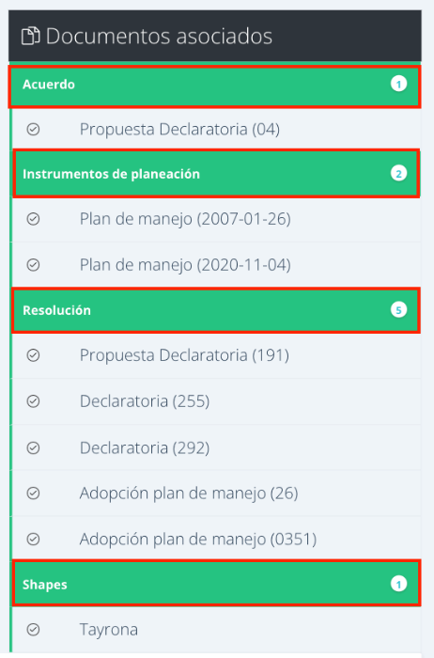

Imagen 16. Pestaña consulta por área protegida - detalle documentos asociados al área protegida consultada

A continuación, se despliegan los documentos disponibles para seleccionar el de interés y hacer clic para descargar el archivo, como ejemplo se descarga el documento seleccionado como se visualiza en la imagen.

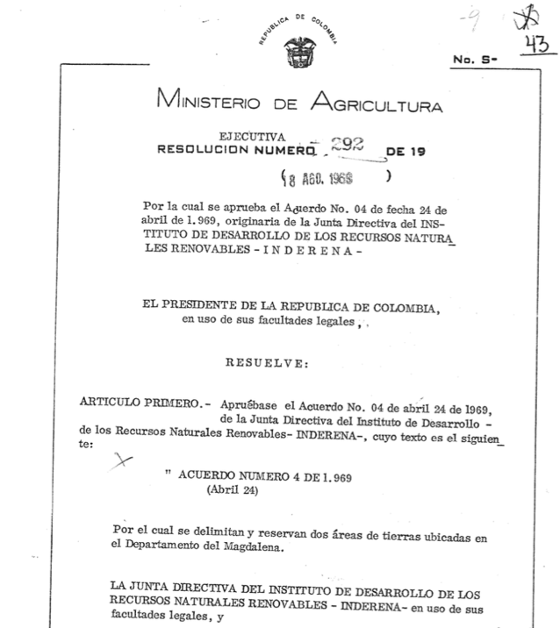

Imagen 17. Ejemplo acto administrativo descargado del área protegida consultada

Consulta por Autoridades Ambientales
En esta sección usted encontrará la información de las áreas protegidas del SINAP inscritas en el RUNAP, detallada por cada una de las autoridades ambientales (Ministerio de Ambiente y Desarrollo Sostenible, Parques Nacionales Naturales de Colombia y Corporaciones Autónomas Regionales incluidas las de Desarrollo Sostenible).
Nota: El límite de la jurisdicción regional de las autoridades ambientales usados para los cálculos corresponde al límite oficial suministrado por el Ministerio de Ambiente y Desarrollo Sostenible en el año 2019 a escala 1:25.000, en sistema de referencia MAGNA-SIRGAS.
https://geonetwork.minambiente.gov.co/geonetwork/srv/spa/catalog.search#/metadata/a945f11d-d614-44da-a503-a54ae9829b10.
Para acceder, haga clic en Autoridades Ambientales y seleccione según el criterio, como se observa en el recuadro superior bordeado en color rojo.

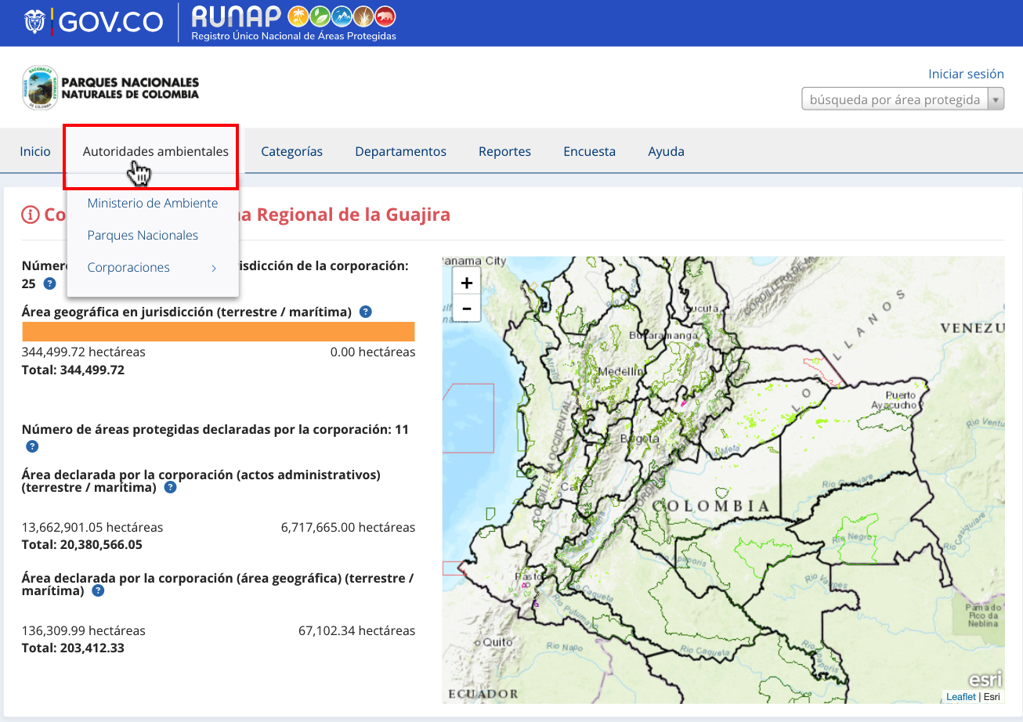

Imagen 18. Pestaña consulta por Autoridades Ambientales – detalle cifras y mapa

En esta sección, usted encontrará la siguiente información:

- Número de áreas protegidas en jurisdicción de la corporación: Corresponde a todas las áreas protegidas del SINAP que se encuentran inscritas en el RUNAP y que se localizan en jurisdicción de la autoridad ambiental de su interés (cruce geográfico de RUNAP con la capa de las CARs/ CDS's).
- Área geográfica en jurisdicción (terrestre / marítima): Esta información corresponde al número de áreas protegidas del SINAP que la autoridad ambiental declaró e inscribió en el RUNAP.
- Número de áreas protegidas declaradas por la corporación: Esta información corresponde al número de áreas protegidas del SINAP que la autoridad ambiental declaró e inscribió en el RUNAP
- Área declarada por la corporación (actos administrativos) (terrestre / marítima): Esta información es obtenida a partir del diligenciamiento de los formularios del aplicativo y los actos administrativos de las áreas protegidas del SINAP inscritas en el RUNAP por la correspondiente autoridad ambiental, de acuerdo a su jurisdicción
- Área declarada por la corporación (área geográfica) (terrestre / marítima): Esta información es calculada a partir de la información geográfica de las áreas protegidas del SINAP inscritas en el RUNAP por la correspondiente autoridad ambiental, de acuerdo a su jurisdicción.
- Número de áreas protegidas en administración por delegación o co-administradas: Esta información corresponde al número de áreas protegidas del SINAP que fueron delegadas para su administración a cargo de una autoridad ambiental delegada (Em. RFPNs o DNMIs), o aquellas que fueron declaradas mediante acuerdos de comisión conjunta y son co-administradas entre dos autoridades ambientales regionales.
- Área en administración por delegación o co-administrada (actos administrativos) (terrestre / marítima): Esta información es calculada a partir de la información geográfica de las áreas protegidas del SINAP inscritas en el RUNAP que figuran en administración por delegación, de acuerdo a su jurisdicción, o aquellas que fueron declaradas mediante acuerdos de comisión conjunta y son co-administradas entre dos autoridades ambientales regionales
En la misma ventana al desplazar el scroll se observa la siguiente información:

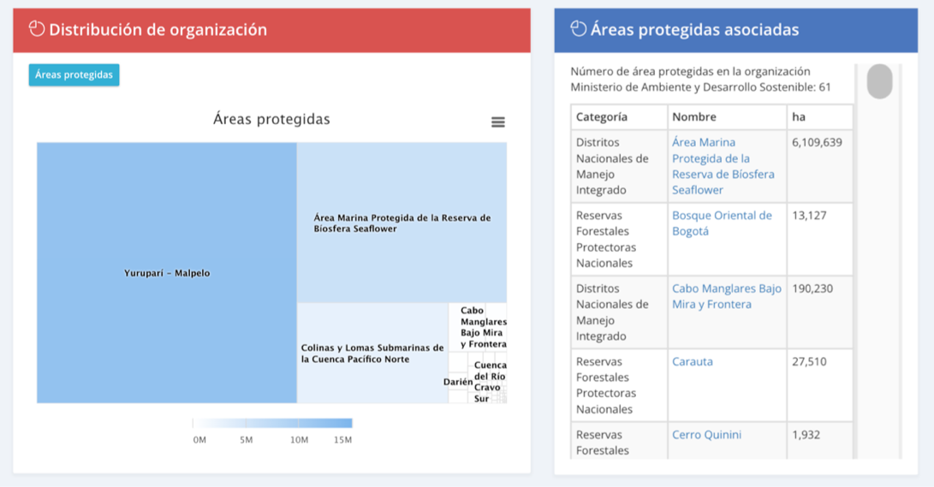

Imagen 19. Pestaña consulta por Autoridades Ambientales – detalle distribución y áreas asociadas
- Distribución de organización: en esta sección se presenta un gráfico de las áreas protegidas inscritas en el RUNAP del nivel nacional, regional y local de mayor extensión que se localizan en jurisdicción de la autoridad ambiental. El gráfico asigna recuadros a cada área protegida de acuerdo a su extensión.
- Áreas protegidas asociadas: en esta sección se presenta una tabla de todas las áreas protegidas del nivel nacional, regional y local, inscritas en el RUNAP que se localizan en jurisdicción de la autoridad ambiental.

Consulta por categorías
Pestaña con la información de las áreas protegidas del SINAP detallada por cada uno de los tipos de categorías del SINAP y de la UICN. Para acceder, haga clic en la sección: Categorías y seleccione según su interés, como se observa en el recuadro superior bordeado en color rojo:

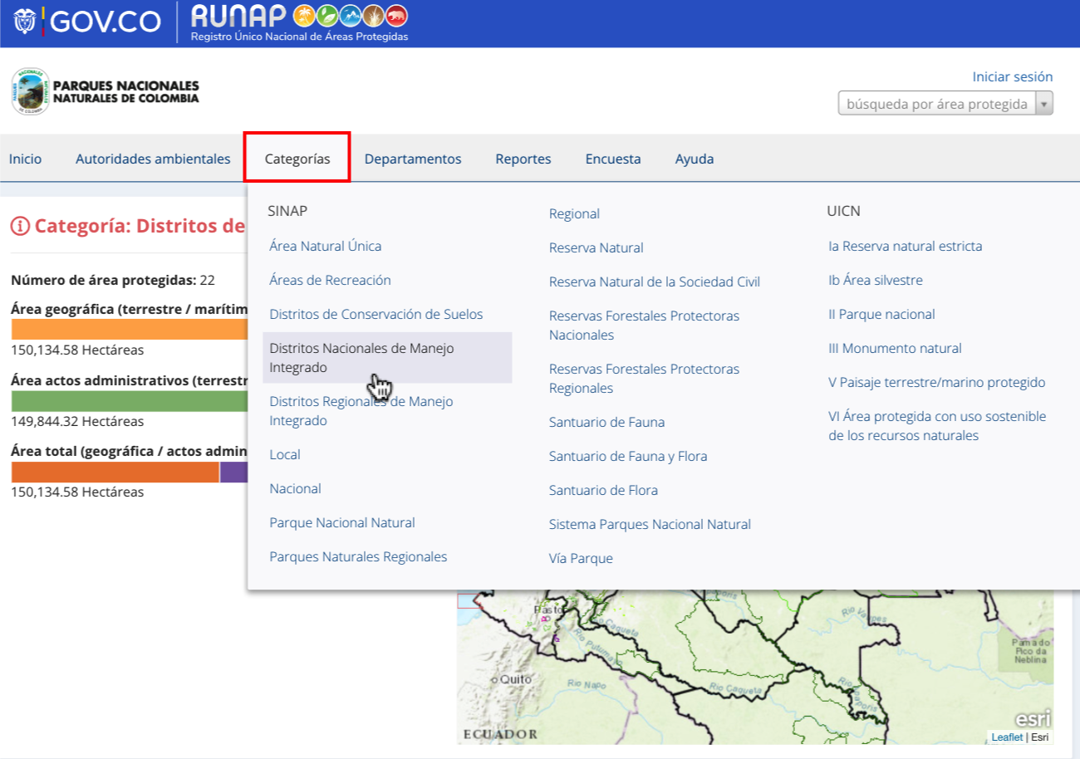

Imagen 20. Pestaña consulta por categorías – detalle cifras y mapa

En esta sección, usted encontrará la siguiente información:
- Número de áreas protegidas: Corresponde a todas las áreas protegidas del SINAP que se encuentran inscritas en el RUNAP y que se localizan en el departamento de su interés.
- Área geográfica (terrestre / marítima): Esta información es calculada a partir de la información geográfica de todas las áreas protegidas del SINAP que se localizan en el departamento, se discrimina en terrestre y marina, y empleando el sistema de coordenadas planas (EPSG: 9377), establecido por el IGAC (resolución 370 del 2021).
- Área actos administrativos (terrestre / marítima): Esta información es calculada a partir de los actos administrativos cargados en el RUNAP para cada área protegida por la autoridad ambiental competente.

En la misma ventana al desplazar el scroll se observa la siguiente información:

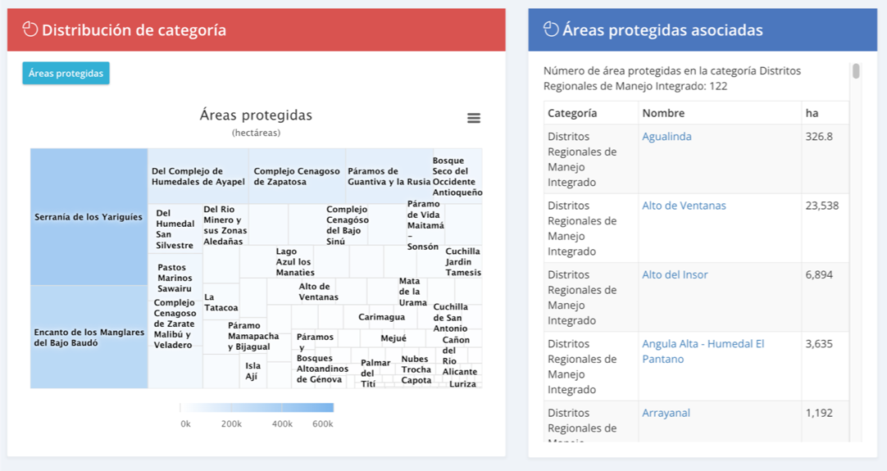
Imagen 21. Pestaña consulta por categorías – detalle distribución y áreas asociadas
- Distribución de categoría: en esta sección se presenta un gráfico de todas las áreas protegidas del SINAP inscritas en el RUNAP bajo la categoría de manejo seleccionada. La organización del gráfico se da en términos de hectáreas.
- Áreas protegidas asociadas: Se presenta una lista de todas las áreas protegidas del SINAP inscritas en el RUNAP bajo la categoría seleccionada.

Consulta por departamentos
En esta sección, usted encontrará la información de las áreas protegidas del SINAP discriminada por departamentos. Para acceder, haga clic en la sección: Departamentos y seleccione según su interés, como se observa en el recuadro superior bordeado en color rojo de la imagen 20.
Frente al cálculo de áreas traslapadas por departamento con áreas protegidas del Sistema Nacional de Áreas Protegidas inscritas en el RUNAP, es importante tener en cuenta que:
- La información geográfica almacenada en RUNAP se encuentra en el sistema de referencia MAGNA-SIRGAS. Para el cálculo de áreas y distancias se emplea el Sistema de proyección cartográfica “Origen Nacional” (EPSG: 9377), según lo establecido resolución 471 del 14 de mayo de 2020 y las consideraciones de la resolución 529 del 5 de junio de 2020 emitidas por el Instituto Geográfico Agustín Codazzi – IGAC y adoptado por PNN mediante circular No.20202400000014 del 2020. De acuerdo con lo anterior, se pueden presentar diferencias entre las hectáreas mencionadas en el acto administrativo y el shapefile del límite del área protegida, por esta razón, en el RUNAP se reportan los siguientes datos: i) Hectáreas geográficas terrestre y marina, ii) Hectáreas acto administrativo terrestre y marina, y (iii) total de las hectáreas geográficas y por acto administrativo de cada área protegida.
- Los límites departamental y municipal usados para los cálculos corresponden a los límites oficiales suministrados por el Instituto Geográfico Agustín Codazzi – IGAC en el año 2023 a escala 1:100.000 y 1:25.000, respectivamente, en sistema de referencia MAGNA-SIRGAS.
- Cuando se realicen cálculos de áreas protegidas del SINAP detallados por municipios y departamentos, se pueden presentar algunas inconsistencias dado que hay algunos traslapes que pueden obedecer a temas cartográficos (fuentes de información cartográfica o escalas de diferente nivel de detalle), temas de acto administrativo (descripción de límites en el acto administrativo) y/o temas de límites departamentales y municipales que están en litigio; lo que puede ocasionar que se encuentren hectáreas de áreas protegidas de una autoridad ambiental en municipios fuera de su jurisdicción o en municipios y departamentos que no tienen áreas protegidas. Lo anterior, requiere de la revisión y análisis por parte de cada una de las autoridades ambientales para determinar e identificar el motivo del traslape.
- Es importante tener en cuenta que los datos en términos de hectáreas aquí reportados para las áreas protegidas públicas del SINAP pueden presentar variaciones dado que la información del RUNAP es actualizada de manera permanente por parte de cada una de las autoridades ambientales, debido a que se pueden presentar nuevas declaratorias, ampliaciones, sustracciones, homologaciones o ejercicios de precisión de límites, entre otros y para el caso de las áreas protegidas privadas del SINAP (Reservas Naturales de la Sociedad Civil) los titulares pueden desistir del registro como área protegida.

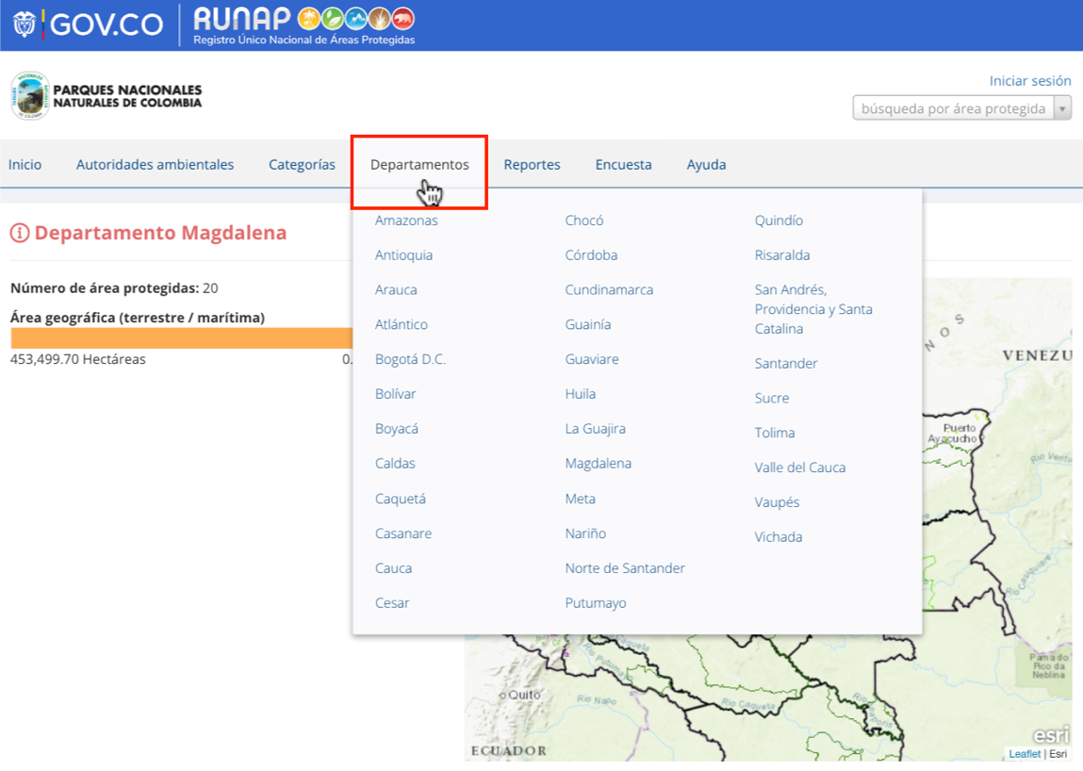

Imagen 22. Pestaña consulta por departamentos – detalle cifras y mapa

En esta sección, usted encontrará la siguiente información:
- Número de áreas protegidas: Corresponde a todas las áreas protegidas del SINAP que se encuentran inscritas en el RUNAP y que se localizan en el departamento de su interés, y empleando el sistema de coordenadas planas (EPSG: 9377), establecido por el IGAC (resolución 370 del 2021).
- Área geográfica (terrestre/marina): Esta información es calculada a partir de la información geográfica de todas las áreas protegidas del SINAP que se localizan en el departamento, se discrimina en terrestre y marina, y empleando el sistema de coordenadas planas (EPSG: 9377), establecido por el IGAC (resolución 370 del 2021).
En la misma ventana al desplazar el scroll se observa la siguiente información:

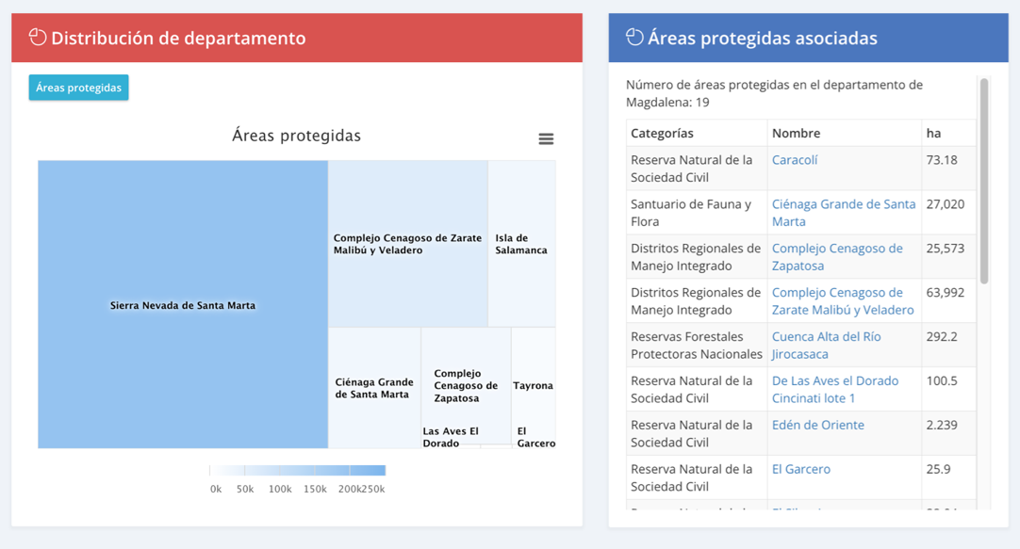
Imagen 23. Pestaña consulta por departamentos – detalle distribución y áreas asociadas

- Distribución de departamento: En esta sección se presenta un gráfico de las áreas protegidas inscritas en el RUNAP del nivel nacional, regional y local de mayor extensión que se localizan en el departamento seleccionado, independiente de cual sea la autoridad ambiental que administra las áreas protegidas . El gráfico asigna recuadros a cada área protegida de acuerdo a su extensión.
- Áreas protegidas asociadas: Se presenta una lista de todas las áreas protegidas del SINAP inscritas en el RUNAP que se localizan en el departamento seleccionado.

Reportes
Para acceder a esta sección, haga clic en el botón Reportes y se desplegarán dos pestañas adicionales del navegador de internet con los reportes actuales, así como el acceso a los reportes históricos y calendario de difusión como se observa en el recuadro bordeado en color rojo.

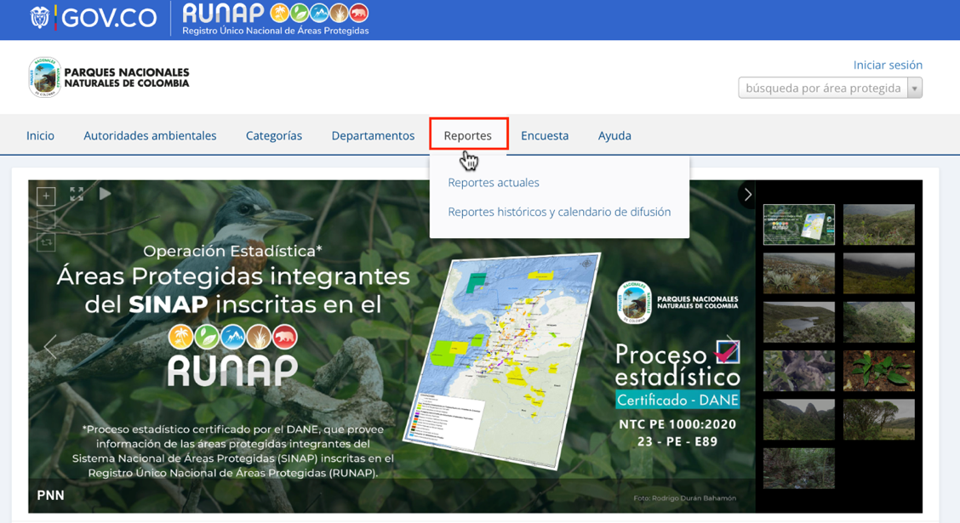

Imagen 24. Pestaña consulta reportes

Reportes actuales
En esta sección es posible visualizar y/o descargar reportes según cuatro criterios: Administración pública, Administración privada, Reporte del SINAP público general y Reporte del DANE.

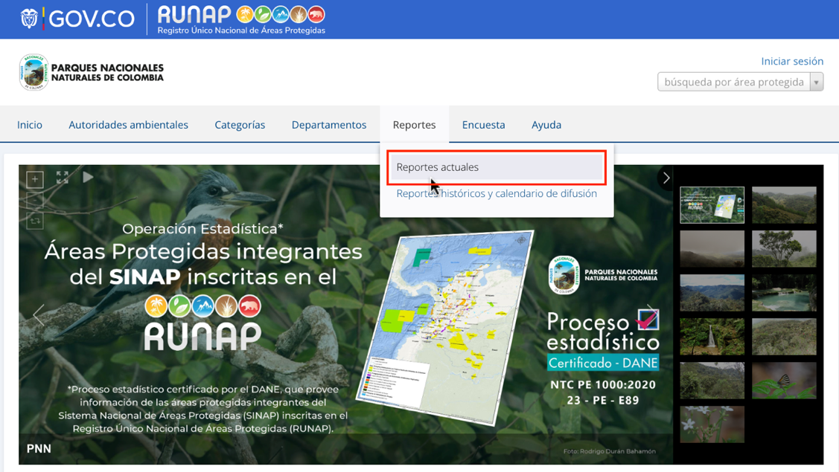

Imagen 25. Pestaña consulta reportes actuales

Se despliega la ventana en la que puede acceder a la descarga de los reportes según el criterio como se observa en el recuadro bordeado en color rojo:

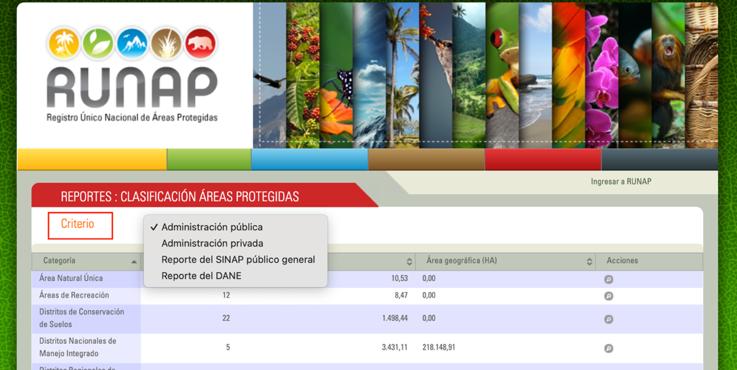

Imagen 26. Pestaña consulta reportes

Reportes históricos y calendario de difusión

Para conocer sobre la serie histórica multitemporal geográfica y no geográfica, calendario de difusión de los productos a difundir, informe análisis de necesidades de información estadística y operativa por parte de los usuarios internos y externos, y los reportes RUNAP por semestres generados desde 2015, haga clic en la sección Reportes históricos y calendario de difusión como se observa en la imagen del recuadro bordeado en color rojo:

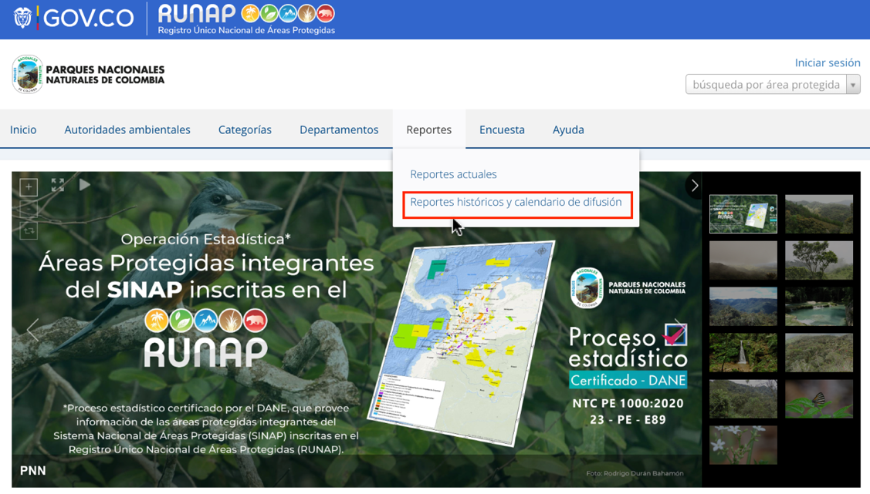

Imagen 27. Pestaña consulta reportes históricos y calendario de difusión

Se despliega la ventana con la información como se visualiza en la siguiente imagen:
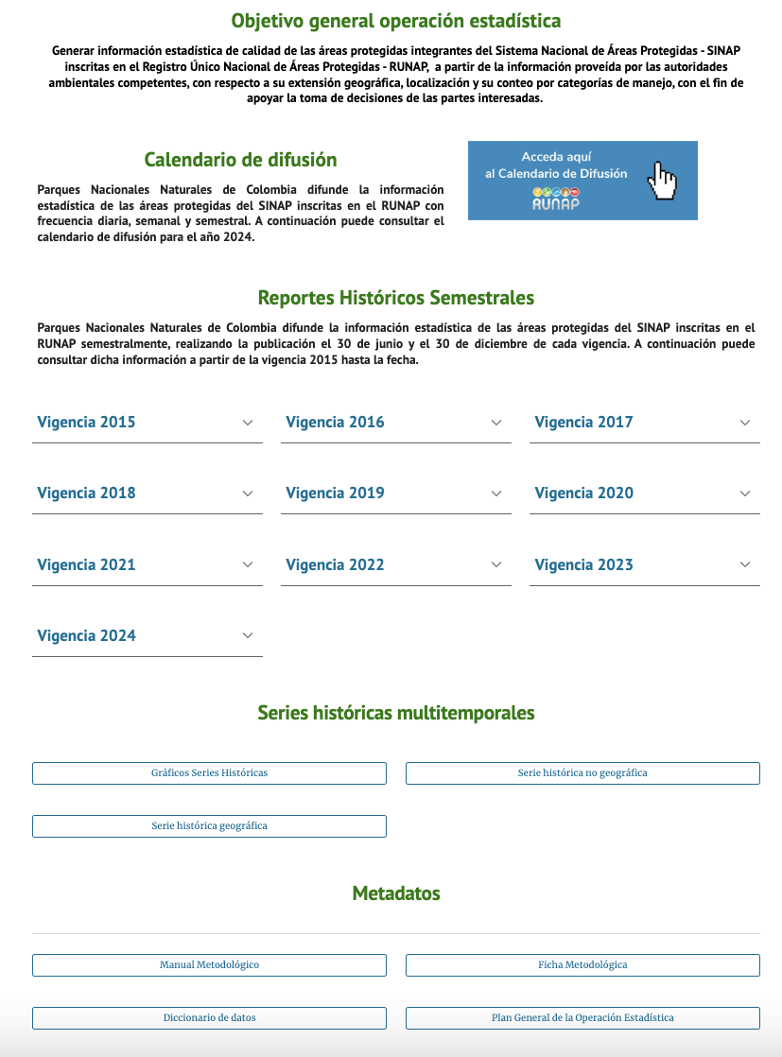

Imagen 28. Ventana calendario de difusión e históricos

Encuesta
Para diligenciar la encuesta hacer clic en el botón Encuesta como se observa en el recuadro bordeado en color rojo, se despliega la ventana donde se habilita la encuesta de percepción para los usuarios del RUNAP, una vez diligenciadas las respuestas, hacer clic en el botón Enviar.

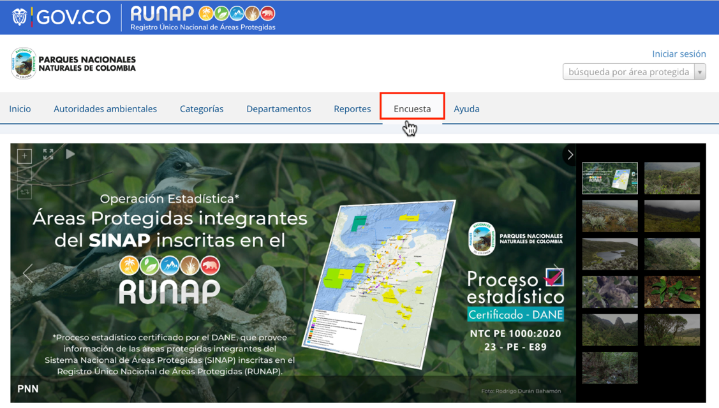
Imagen 29. Página web RUNAP - pestaña encuesta

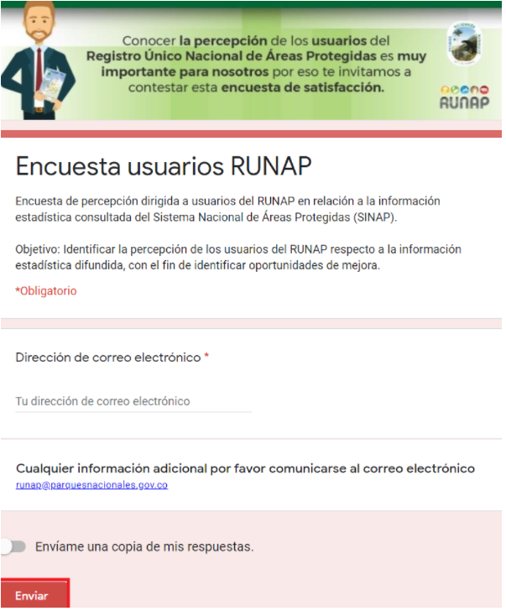

Imagen 30. Formulario encuesta de percepción usuarios RUNAP

En relación a los datos personales que se consoliden en base de datos, como puede ser el correo electrónico personal del usuario, entre otros, se informa que se usará con fines de dar respuesta a las inquietudes que se consignen en el formulario por parte del usuario. Dicha información no será publicada ni difundida. Lo anterior en cumplimiento de la política de tratamiento de datos personales de PNNC: www.parquesnacionales.gov.co/portal/wp-content/uploads/2013/11/Manual-Proteccion-2018.pdf .

Ayuda
Para acceder a esta sección, haga clic en el botón Ayuda y se desplegarán tres pestañas adicionales del navegador de internet con el manual de usuario externo del RUNAP para consulta en línea, el acceso a la sección preguntas frecuentes y el formulario de contacto como se observa en el recuadro bordeado en color rojo:
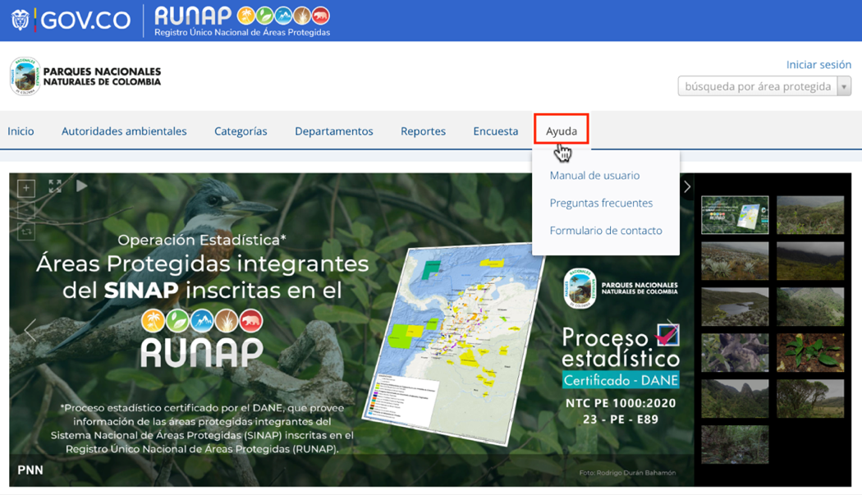
Imagen 31. Portal web RUNAP – pestaña ayuda

Manual de usuario externo del RUNAP
En la pestaña que muestra el manual de usuario externo del RUNAP, desplace el mouse en el menú ubicado en la parte superior derecha según el tema de interés y haga clic en la información a consultar, tal como se observa en la siguiente imagen con el recuadro superior bordeado en color rojo.
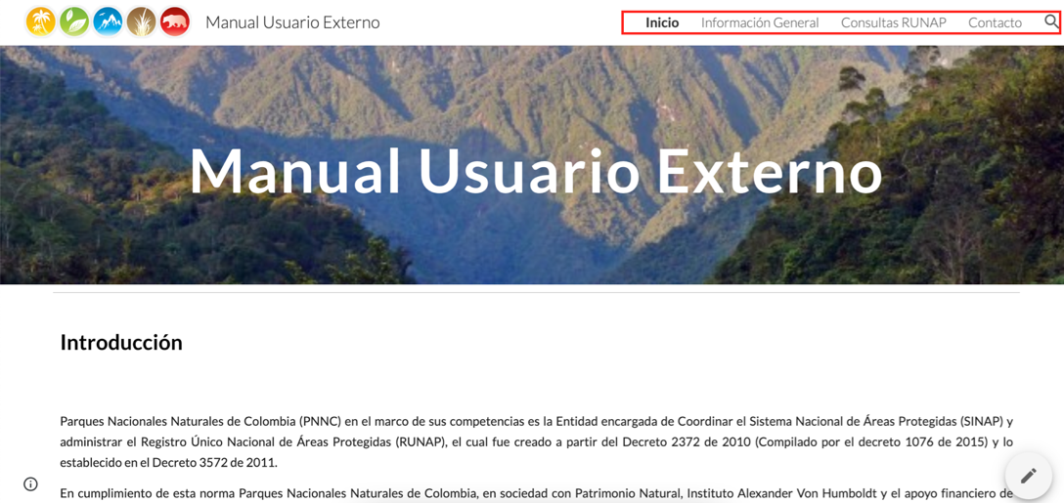
Imagen 32. Pestaña detalle Manual usuario externo del RUNAP

Preguntas frecuentes
Para conocer información adicional sobre el RUNAP, haga clic en la sección Preguntas frecuentes como se observa en la imagen del recuadro bordeado en color rojo:

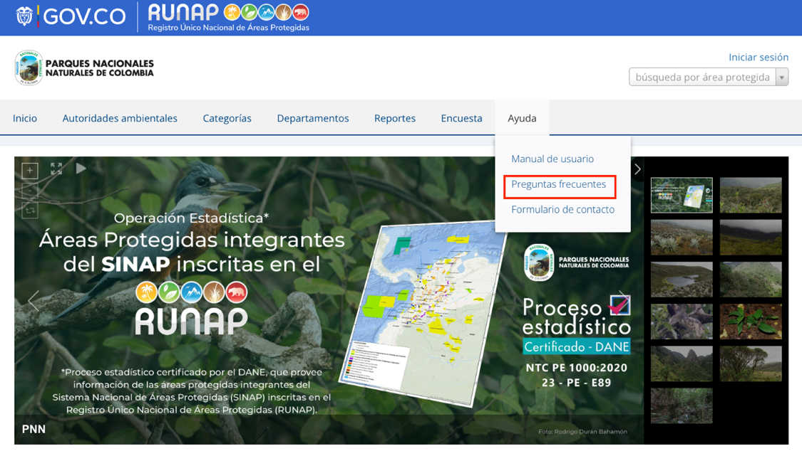

Imagen 33. Portal web RUNAP – detalle acceso preguntas frecuentes

Se despliega la ventana con la información como se visualiza en la siguiente imagen.

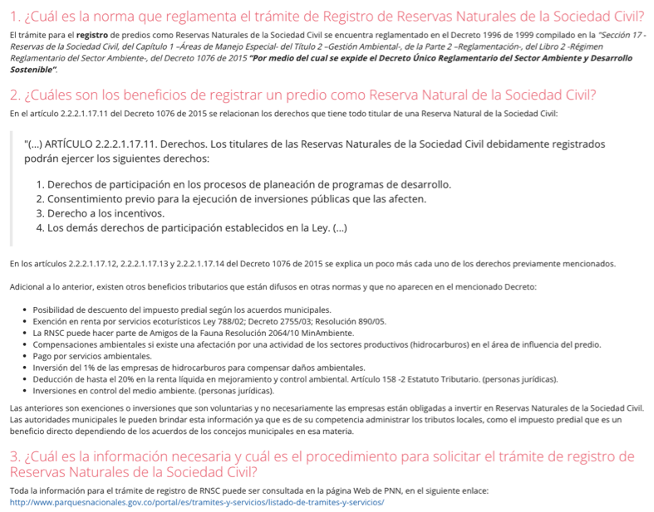

Imagen 34. Portal web RUNAP – detalle preguntas frecuentes del RUNAP

Formulario de contacto

Si usted necesita ayuda, tiene alguna inquietud acerca del diligenciamiento de la información o alguna sugerencia, comentario utilice el formulario de contacto dispuesto en la pestaña de Ayuda. Para acceder a esta sección, haga clic en la sección Formulario de contacto como se observa en la imagen del recuadro bordeado en color rojo.

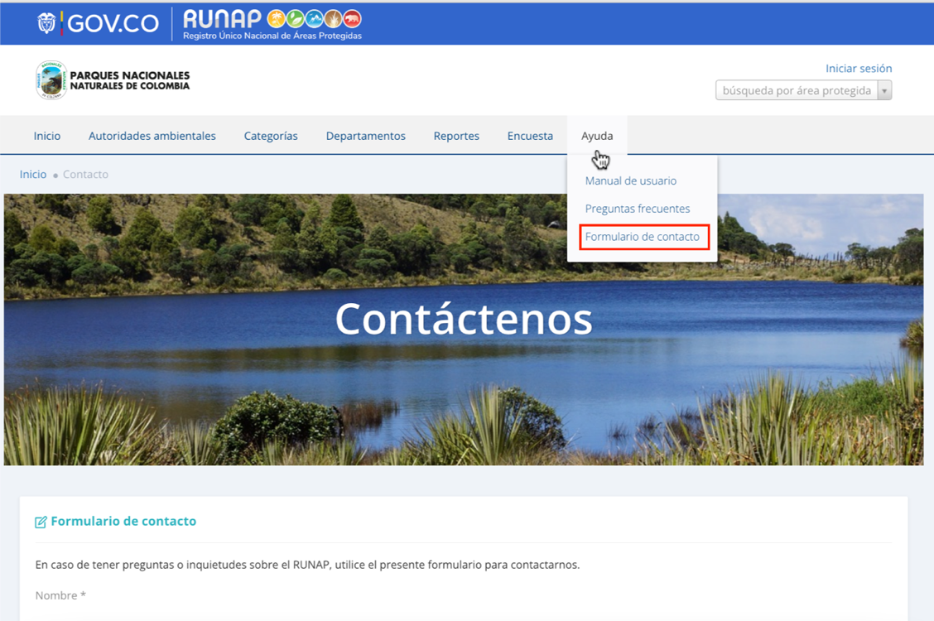

Imagen 35. Portal web RUNAP - sección Formulario de contacto
Se habilitará el formulario como se observa en la imagen, diligencie la información para finalizar hacer clic en el botón Enviar.
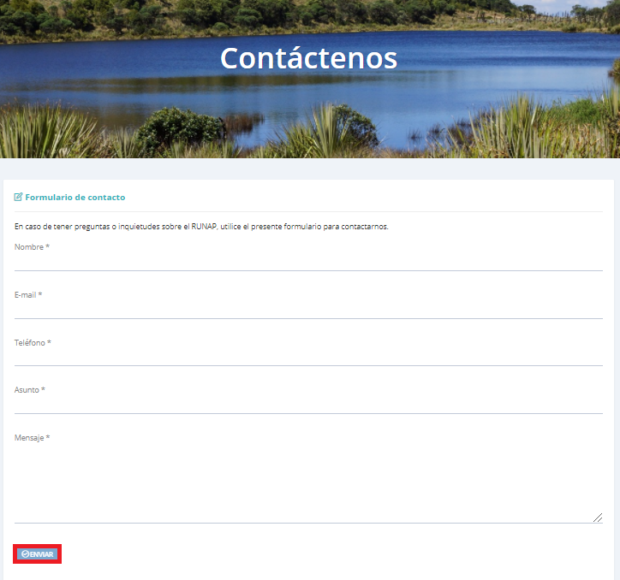

Imagen 36. Formulario de contacto
Para cualquier información adicional o soporte técnico que requiera al momento de realizar la inscripción de nuevas áreas protegidas del SINAP en el RUNAP o actualización de la información de las áreas ya inscritas, agradecemos comunicarse con el administrador del RUNAP, a través del correo electrónico: runap@parquesnacionales.gov.co.
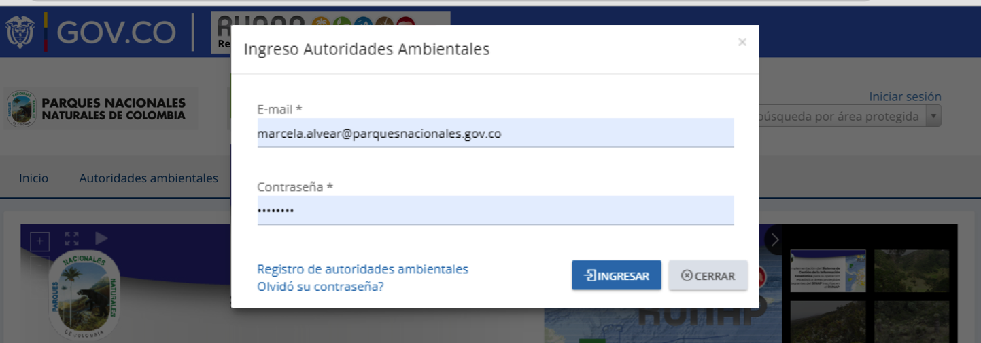

Imagen 37. Ventana ingreso de administradores a RUNAP

PANEL ADMINISTRADOR
Al ingresar al aplicativo RUNAP con el perfil de Administrador, encontrará varias pestañas en la parte superior que le permiten acceder a diferentes procesos de administración del RUNAP. Las pestañas visibles al inicio son: resumen, autoridad ambiental, usuarios, áreas, dominio, reportes y bitácora.

NOTA: Lo que se visualiza en la página de inicio de este perfil corresponde a la pestaña resumen.

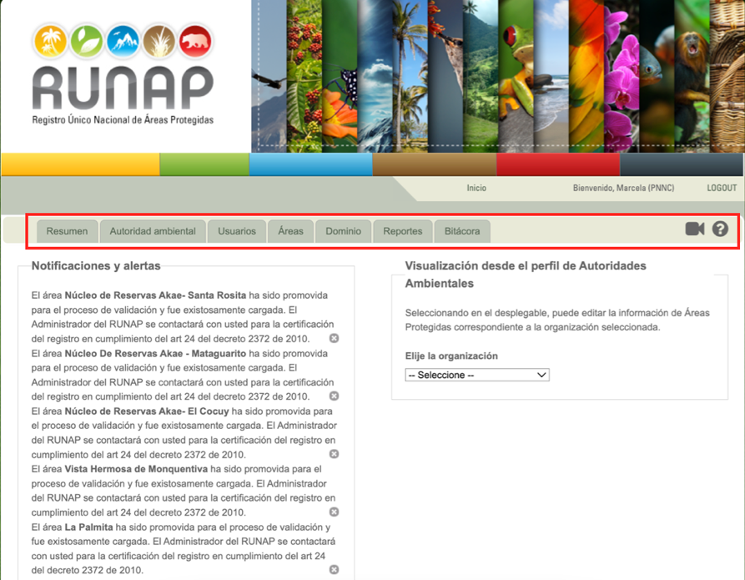

Imagen 38. Menú panel administrador

Así mismo, en la parte superior derecha del menú encuentra las opciones del ícono con el símbolo de cámara de video que le permite visualizar videos de apoyo para navegar en la herramienta, y el botón con el ícono de símbolo de interrogante o ayuda donde puede acceder al Manual interactivo del Usuario Documentador del RUNAP o al Manual interactivo del Administrador del RUNAP, al dar clic en este botón se abre una nueva pestaña del navegador con el manual de interés.

A continuación, se explica en detalle cada una de las pestañas.

RESUMEN
En la pestaña resumen se visualizan dos secciones, en la izquierda el panel de “Notificaciones y alertas” y en la derecha la sección de “Visualización desde el perfil de Autoridades Ambientales”.

Notificaciones y alertas
En la sección de “Notificaciones y alertas” se visualizan las notificaciones sobre aquellas áreas protegidas que han sido promovidas para el proceso de validación por parte de la autoridad ambiental competente (usuario documentador), luego de su cargue exitoso (porcentaje de completitud al 100%) o de la actualización de alguno de sus componentes, como se observa en la imagen en el recuadro bordeado en color rojo.

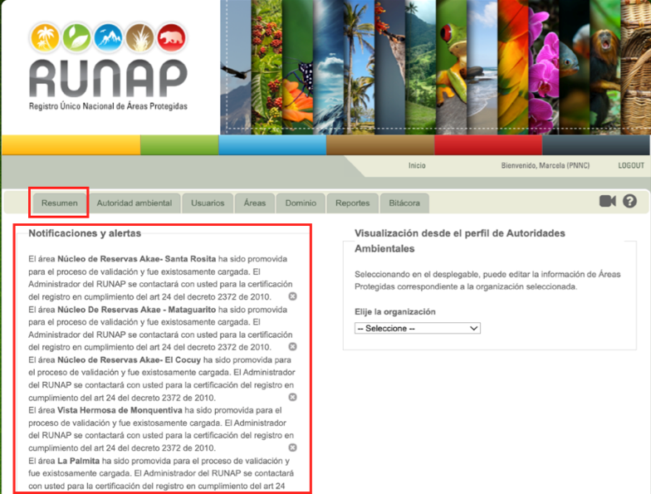

Imagen 39. Pestaña Resumen - Sección notificaciones y alertas
Adicionalmente, los roles o perfiles de Administrador General, Administrador Geográfico y Administrador temático, recibirán notificaciones en su correo electrónico sobre la inscripción de nuevas áreas, actualización de la información de las áreas previamente inscritas o solicitudes de validación.

Es importante que los validadores temático y geográfico revisen las notificaciones y alertas, realicen las validaciones respectivas y procedan a cerrar la notificación haciendo clic en el ícono de la “x”. El proceso de validación se explica en el capítulo 6.9.1.4. “Anotar”.

Visualización desde el perfil de Autoridades Ambientales
A través del menú desplegable en la parte superior de esta sección, se puede elegir una organización o autoridad ambiental competente para revisar o editar la información de las Áreas Protegidas correspondientes a la organización seleccionada.

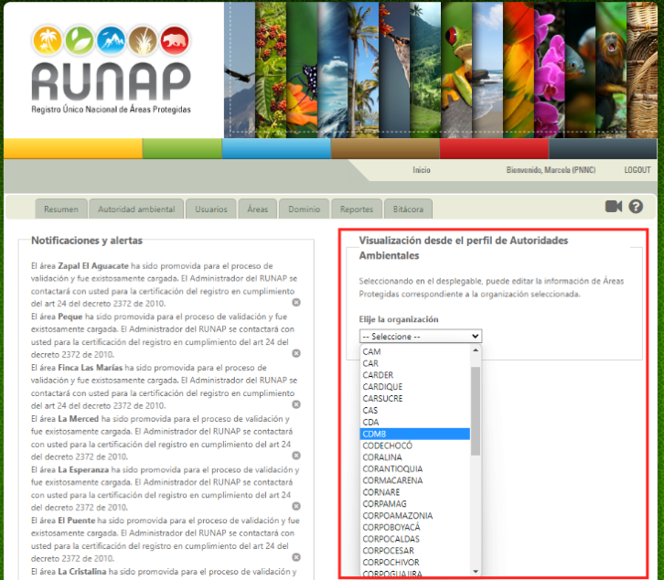

Imagen 40. Pestaña Resumen – Sección Visualización desde el perfil de Autoridades Ambientales

Una vez seleccione en el menú desplegable, a continuación, se desplegará una nueva ventana donde se muestra la barra de pestañas del perfil de los usuarios documentadores, con la pestaña Dashboard activada donde se presentan las áreas protegidas ingresadas en el aplicativo RUNAP por parte de la organización o autoridad ambiental seleccionada.

Las áreas protegidas que se muestran para una organización pueden estar bajo alguno de los siguientes estados: en proceso de inscripción, canceladas, inscritas y/o registradas.

A manera de ejemplo, en la siguiente imagen se seleccionó a la CAM como la organización y se despliega la ventana con la pestaña de Dashboard activada visualizando las áreas protegidas ingresadas por esta Autoridad Ambiental.

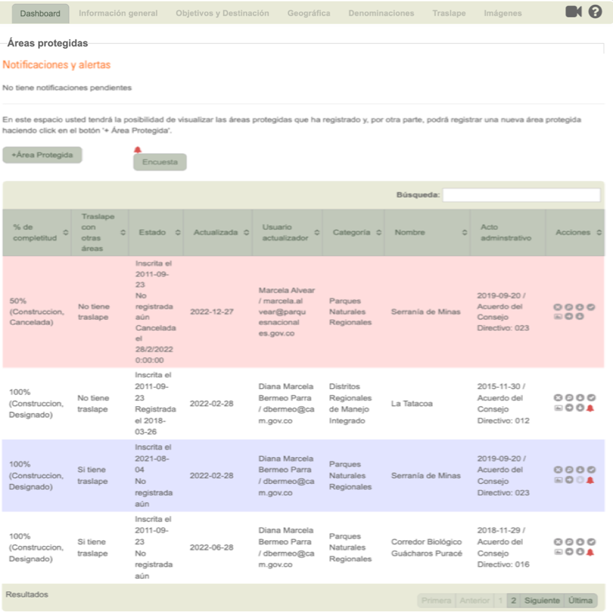
Imagen 41. Ejemplo al ingresar por perfil de Autoridad Ambiental – Pestaña Dashboard

Nota: cuando se ingresa mediante esta ruta, los botones de las acciones que aparecen para las áreas protegidas corresponden a las acciones que pueden ejecutar las Autoridades Ambientales a través de su rol como usuario documentador, así mismo las pestañas en la parte superior corresponden también a la vista de los usuarios documentadores (aunque solo aparece habilitada la pestaña de Dashboard).

Para poder visualizar los botones de las acciones y las pestañas asociadas al perfil administrador, es necesario hacer clic en la palabra Inicio ubicada en la parte superior derecha, como se observa en el recuadro bordeado de color rojo en la siguiente imagen, e ingresar por la pestaña de Áreas. Los detalles de la pestaña Áreas del perfil administrador se encuentran en el numeral 6.9 Áreas del presente manual.

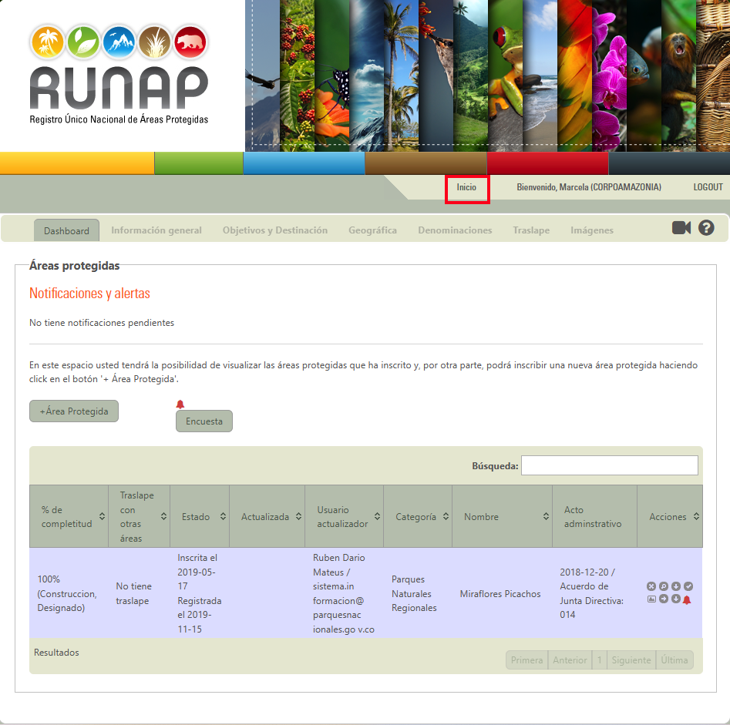

Imagen 42. Ejemplo al ingresar por perfil de Autoridad Ambiental – botón Inicio para retornar a perfil administrador

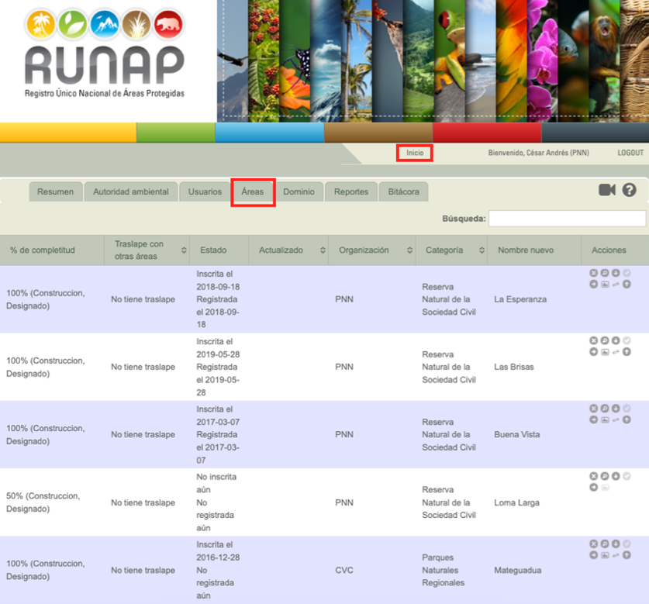
Imagen 43. Detalle ingreso por botón Inicio y pestaña Áreas

AUTORIDAD AMBIENTAL
Esta pestaña contiene el listado de las autoridades ambientales ingresadas en el aplicativo, con información de su sigla o abreviatura, código del DANE, URL, categoría, entre otras, y permite adicionar o editar información de las Autoridades Ambientales Competentes, de acuerdo con la normatividad ambiental vigente.

Nueva Autoridad Ambiental
Es importante tener presente que las Autoridades Ambientales Competentes en el RUNAP, son las que de acuerdo a la normatividad vigente tienen competencia en la declaratoria de áreas protegidas públicas del SINAP y/o registro de áreas protegidas privadas del SINAP (RNSC).

Para adicionar una autoridad ambiental, hacer clic en el botón +Nueva autoridad ambiental.

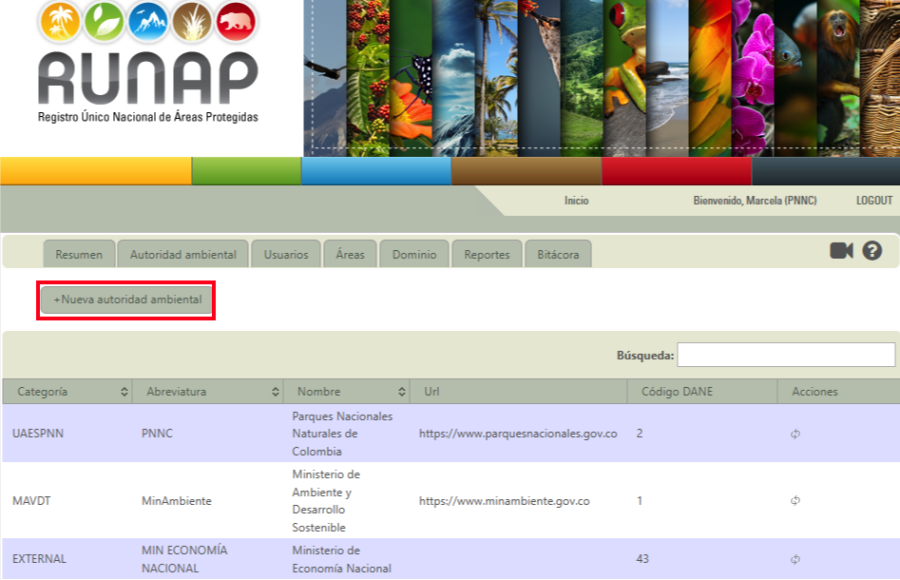
Imagen 44. Pestaña Autoridad Ambiental – Agregar nueva autoridad ambiental

Diligenciar la información solicitada en la ventana y finalizar haciendo clic en el botón Enviar, como se observa en el recuadro bordeado de color rojo.

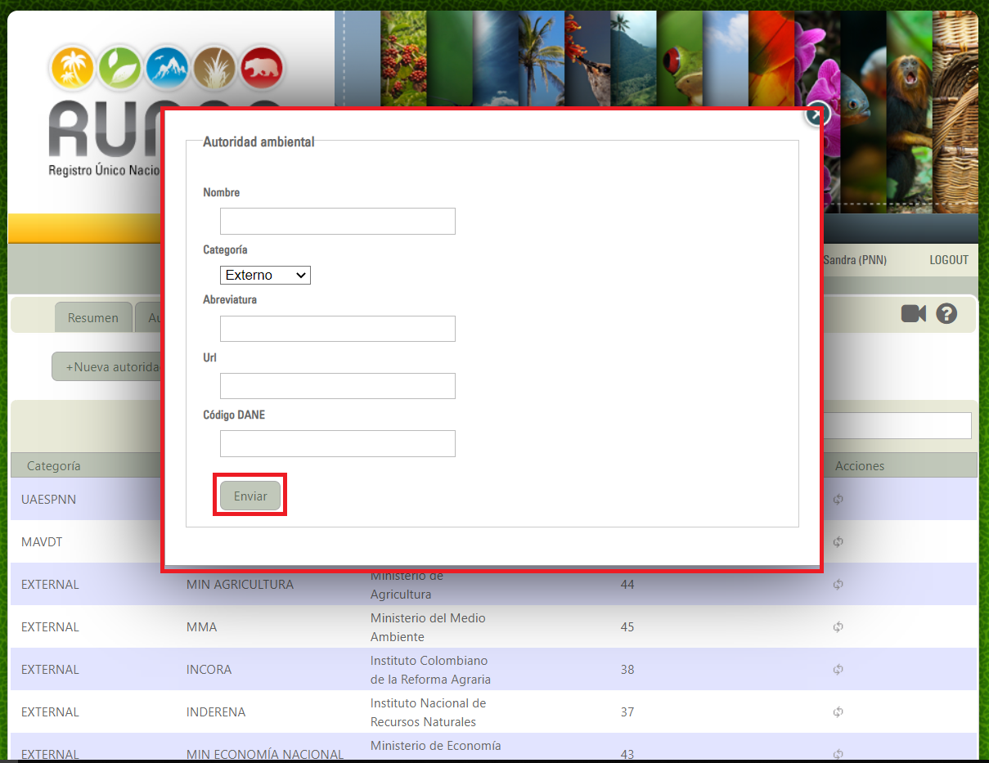
Imagen 45. Ventana formulario para ingreso de nueva autoridad ambiental

Editar una Autoridad Ambiental
Para editar la información de una Autoridad Ambiental previamente registrada, busque la organización de interés a través del cuadro de búsqueda como se muestra a continuación en el recuadro bordeado en color rojo, o desplazando el scroll en la pantalla buscando la autoridad a editar.

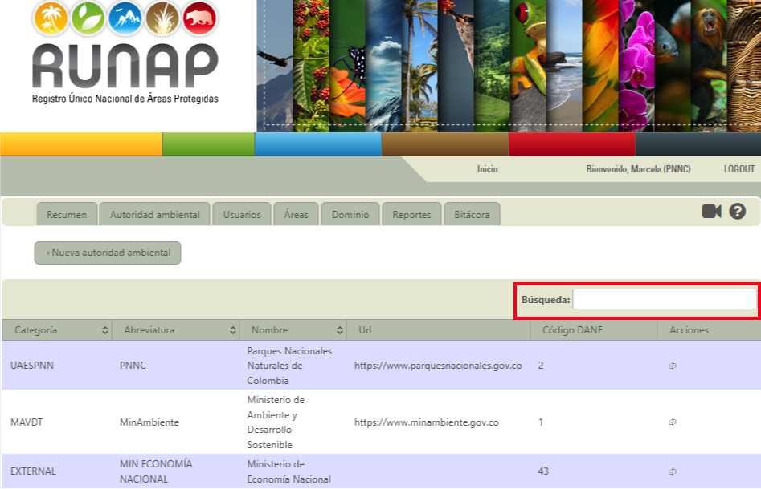
Imagen 46. Pestaña autoridad ambiental – barra de búsqueda

Después de seleccionar la autoridad ambiental que se requiere actualizar, ubicarse en la columna Acciones y hacer clic sobre el ícono de flechas circulares “editar información”, como se muestra en el recuadro bordeado en color rojo.

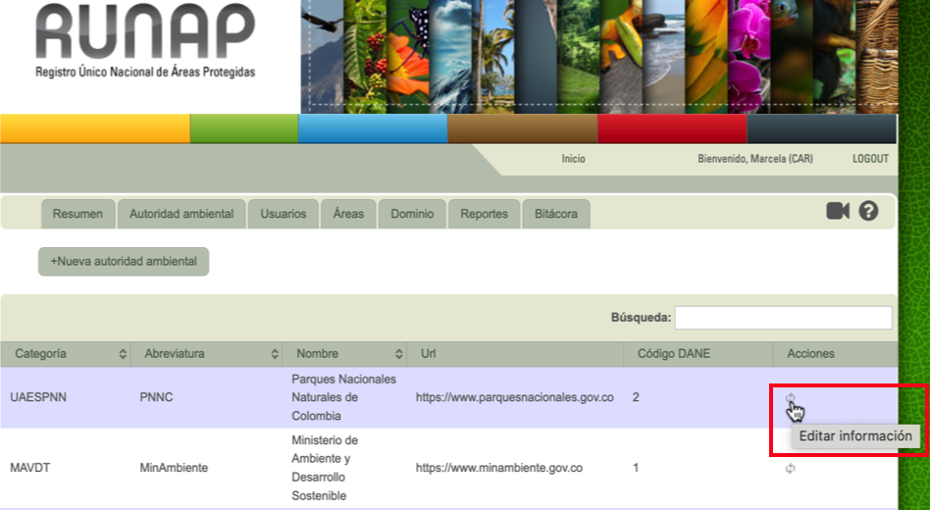
Imagen 49. Pestaña Autoridad Ambiental – ícono editar información

Se despliega la ventana que le permite modificar la información necesaria de la autoridad ambiental elegida, para finalizar con la edición de la información hacer clic en el botón Enviar, como se muestra en el recuadro bordeado en color rojo.

Imagen 47. Ventana formulario para edición de información de autoridad ambiental

USUARIOS
La pestaña de usuarios permite visualizar la lista de usuarios registrados en el RUNAP y el estado en el que se encuentran (con acceso o sin acceso), como se muestra en la imagen a continuación. El acceso se da solo a los usuarios delegados por los directivos de cada una de las autoridades ambientales, previa notificación a PNNC. En principio se restringirá a un usuario activo por autoridad ambiental. En la columna de la derecha se encuentran botones de acciones para varias funcionalidades, que se describen a continuación.

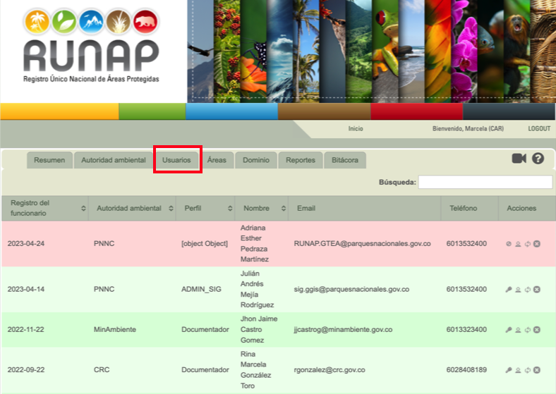
Imagen 48. Menú Panel Administrador – pestaña usuarios

Permitir o denegar el acceso
Para permitir el acceso o cancelar permisos de los usuarios registrados por las Autoridades Ambientales en el RUNAP, hacer clic en el ícono en forma de llave “Dar o no acceso” como se observa en la siguiente imagen en el recuadro bordeado en color rojo. Cuando se aprueba el acceso de un usuario al RUNAP, la fila se tornará de color verde. En caso que se requiera cancelar el acceso a un usuario documentador, hacer clic nuevamente en el mismo ícono y la fila se tornará de color rojo. Es importante tener en cuenta que, a pesar de que se deniegue o cancele el acceso a un usuario que actualmente no está activo, no se debe borrar el usuario puesto que en la bitácora estará asignado a la trazabilidad del ingreso o modificación de información de las áreas protegidas de su entidad que haya realizado desde su usuario.
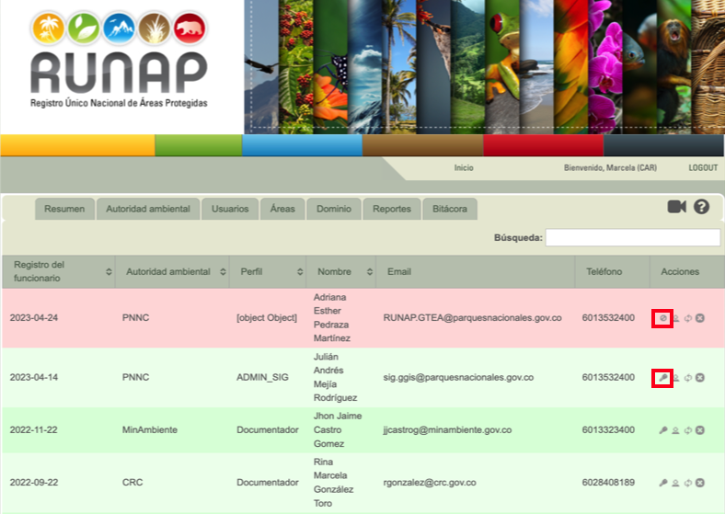

Imagen 49. Pestaña usuario – ícono de dar o no acceso a usuarios

Importante: Los usuarios a los cuales se les da acceso son única y exclusivamente los usuarios documentadores delegados por los directivos de las autoridades ambientales, quienes realizan la inscripción de nuevas áreas protegidas o actualización de la información de las áreas protegidas del SINAP que se encuentran ya inscritas en el RUNAP.

Una vez el administrador permite el acceso de un usuario documentador, éste último recibirá un mensaje, generado de manera automática, con la contraseña al correo electrónico institucional que fue registrado inicialmente.

Asignar roles
Para la asignación de roles el administrador del RUNAP (GGIS) debe contar con previa autorización del Coordinador (a) del Grupo de Gestión e Integración del SINAP de PNNC, salvo las delegaciones de los usuarios de las autoridades ambientales competentes que siempre tendrán perfil de documentador, hacer clic en el ícono de una persona, como se puede observar en la siguiente imagen en el recuadro bordeado en color rojo.

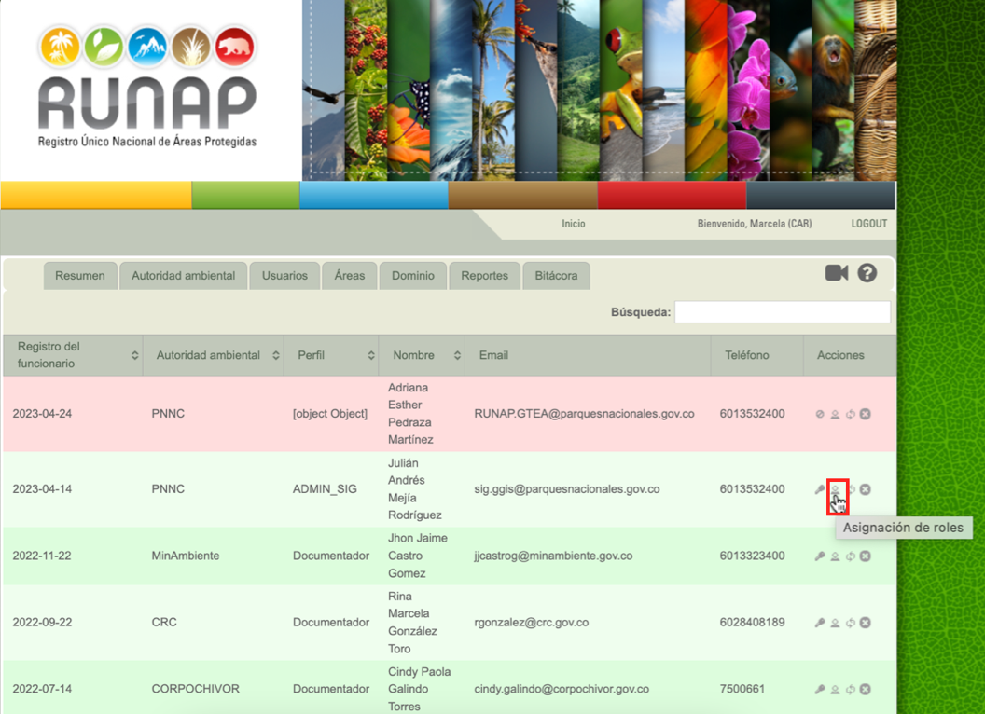

Imagen 50.Pestaña usuario – ícono asignación de rol

Se habilita una ventana que permite asignar al usuario el rol que necesita, seleccionar el rol y dar clic en el botón Enviar, como se muestra en el recuadro bordeado en color rojo.

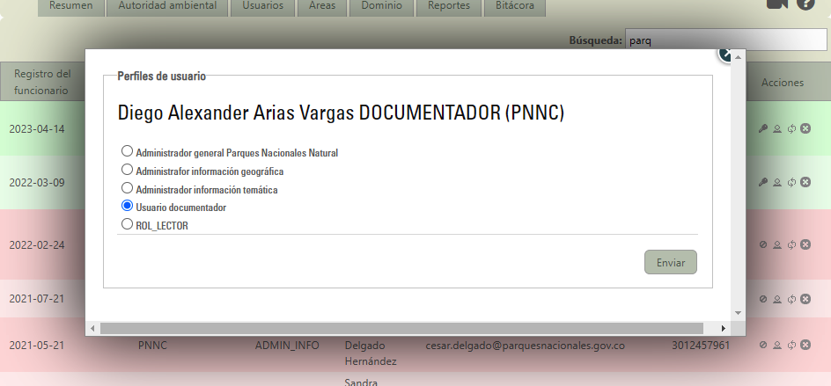

Imagen 51. Ventana con selección de rol

Las opciones de Rol que puede asignar son:
- Administrador General de Parques Nacionales Naturales: Usuario que podrá realizar cualquier operación sobre la herramienta.
- Administrador información geográfica: Usuario que será notificado de cualquier cambio realizado por la autoridad ambiental, igualmente podrá actualizar, validar, ingresar o realizar otras acciones con los shapefiles en la pestaña geográfica. Este usuario valida la información geográfica cargada por la autoridad ambiental para la inscripción o actualización de áreas protegidas (visto bueno), a partir de lo cual se puede lograr el 100% de completitud del área y pasarla a validación temática.
- Administrador información temática: Usuario que será notificado de cualquier cambio realizado por la autoridad ambiental en lo referente con el componente temático, igualmente podrá revisar, actualizar, eliminar o ingresar actos administrativos, así como diligenciar los usos, objetivos del área protegida y otra información alfanumérica en la plataforma RUNAP.
Una vez la autoridad ambiental inicie el proceso de inscripción de una nueva área protegida o actualice la información de un área protegida que se encuentra ya inscrita, el administrador temático procederá a revisar y validar la información incorporada en el RUNAP y dará el visto bueno de la información que fue incorporada por la autoridad ambiental.
- Usuario documentador: Usuario designado por la Autoridad Ambiental para la inscripción de nuevas áreas protegidas en el RUNAP o actualización de la información de las áreas ya inscritas en el RUNAP, de acuerdo con la información oficial de cada una de las áreas protegidas del SINAP de su jurisdicción.
- Rol lector: Usuario designado desde la administración del RUNAP para visualizar toda la información desde el perfil de administrador, pero que no puede realizar ninguna modificación o acción sobre la información ingresada al RUNAP. Es un usuario que apoya temas asociados a actualización de manuales y diagnóstico de inconsistencias.

Actualizar información

Para actualizar la información de un usuario registrado en el RUNAP, hacer clic en el ícono de las flechas giratorias “actualizar información”, como se observa en la siguiente imagen en el recuadro bordeado en color rojo.

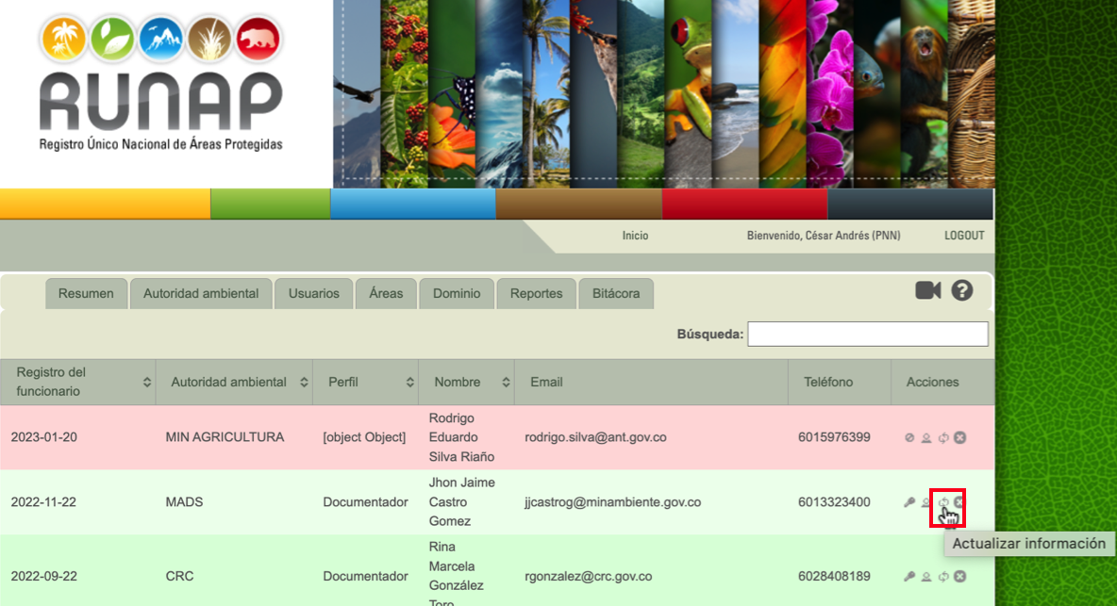

Imagen 52. Pestaña usuario – ícono actualización de información.

Se habilitará una ventana con la información del usuario para realizar los cambios necesarios, al finalizar hacer clic en botón enviar, como se puede observar en la siguiente imagen en el recuadro bordeado en color rojo.

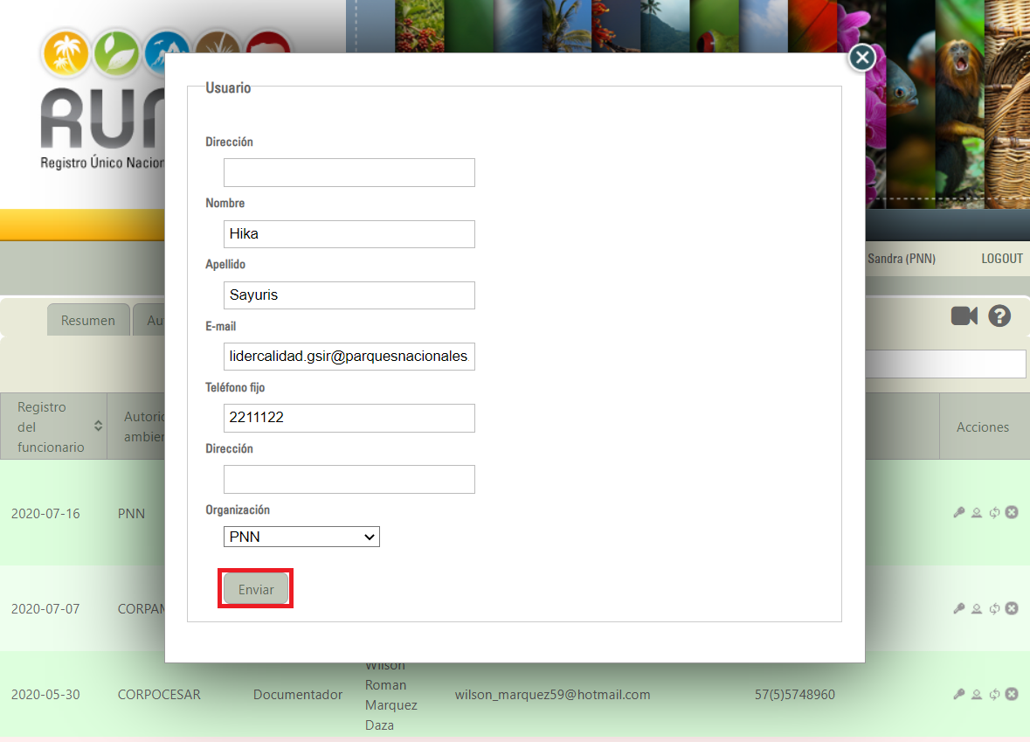
Imagen 53. Ventana con formulario para actualización de información de usuarios

Eliminar usuario
El ícono en forma de X corresponde a “eliminar usuario” y le permitirá borrar un usuario del RUNAP el cual ya no tendrá acceso para realizar operaciones en el aplicativo RUNAP.

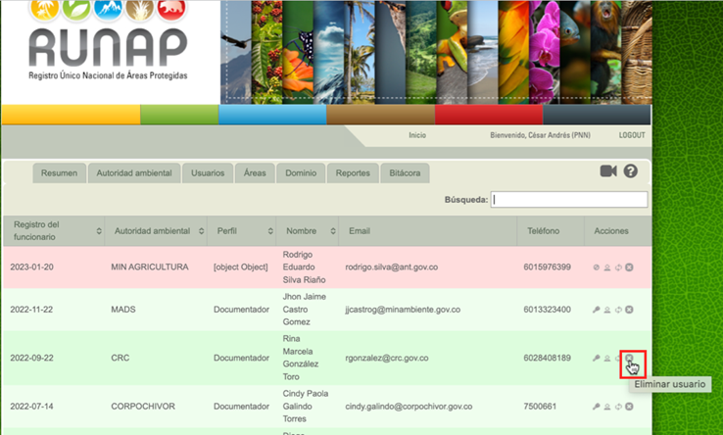

Imagen 54. Pestaña usuario – ícono eliminación usuario.

Nota: Los usuarios de acceso del RUNAP hacen parte de la información histórica y se encuentran en la bitácora de la plataforma con los posibles ajustes de la información asociada a las áreas protegidas de la Autoridad Ambiental a la que pertenecen. Por lo anterior, solo se eliminarán aquellos usuarios que fueron incorporados de manera errónea o que presentan algún tipo de inconsistencia, como el caso de usuarios que no tienen competencia en la declaratoria de áreas protegidas del SINAP.

ÁREAS
En esta sección se visualiza el listado consolidado de las áreas protegidas que han sido inscritas o están en proceso de inscripción por parte de las autoridades ambientales en el aplicativo RUNAP, con una información resumida de su nombre, categoría, estado y fecha de última actualización de la información, entre otros. Adicionalmente, en la sección de los íconos de acciones, en la columna de la derecha, podrá desarrollar diferentes operaciones sobre las mismas.

En la parte superior izquierda encuentra la sección de “Búsqueda” la cual permite acceder a la información de un área protegida particular de manera fácil, simplemente digite el nombre o parte del mismo y oprima “enter” en el teclado de su computador. Se listarán las coincidencias. Cuando lo amerite, el listado de áreas protegidas estará dividido en varias páginas, utilice la funcionalidad del paginador ubicado en la esquina inferior derecha cuando requiera ver los registros siguientes que no se visualizan en la primera página.

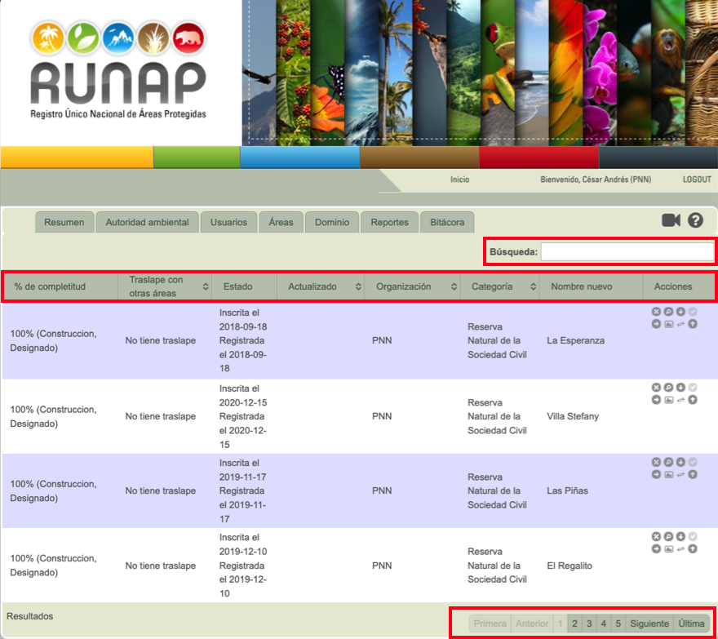
Imagen 55. Pestaña áreas – vista general barra de búsqueda, listado de áreas y paginador

A continuación, se muestran de manera general las columnas de información que se incluyen en esta sección para el listado consolidado de las áreas protegidas que han sido inscritas por parte de la autoridad ambiental en el aplicativo RUNAP y en la Imagen 21 se presentan algunos ejemplos de áreas protegidas con diferentes tipos de información relacionada.
- % de completitud: corresponde al porcentaje de información de tipo documental y geográfica que ha sido ingresada al aplicativo para el área protegida, el cual varia de 0 a 100%. Las áreas que están al 100% tienen toda la información mínima requerida según la normatividad vigente ingresada en el aplicativo y aparecen en colores azules o grises. Las áreas que no tienen completa la información mínima requerida cargada en el aplicativo aparecen con colores rosados o rojos y su porcentaje de completitud siempre es menor al 100%.

Además del porcentaje, en esta columna se muestra el estado de la ficha del área protegida, el cual puede ser: CONSTRUCCION, VERIFICACION, REVISION_SIG, REVISION_INFO, y también si el área protegida está: designada o ha sido cancelada.

El estado de la ficha por defecto será en construcción cuando el área protegida está habilitada para ingreso, modificación o actualización de información por parte de la autoridad ambiental, mientras que los estados de verificación y revisión corresponden a la fase de validación por parte de los administradores del RUNAP, que se explica en el capítulo 6.9.1.4 “Anotar”. Cuando se requiera ajustar o actualizar alguna información previamente cargada en el aplicativo, la cual ya ha sido validada, la autoridad ambiental debe solicitar al administrador del RUNAP levantar el candado para proceder al ajuste.

- Traslape con otras áreas: en esta columna aparece si el polígono cargado (shapefile) del área protegida tiene o no tiene traslape geográfico (SIG) con polígonos de otras áreas protegidas del SINAP inscritas en el RUNAP.
- Estado: corresponde al estado de inscripción y/o registro de área protegida en el RUNAP. Las opciones son: No inscrita aún, No registrada aún, Inscrita, Registrada o Cancelada, para las tres últimas opciones aparece también la fecha de inscripción, registro o cancelación según corresponda. Para aclarar dudas respecto a los términos de inscrita o registrada por favor revisar el capítulo 5 “Definición de Términos” y el capítulo 6.9.5 “Subir concepto técnico”.
- Actualizada: corresponde a la fecha de la última actualización de la información temática del área protegida.
- Organización: corresponde a la autoridad ambiental con la competencia para alinderar, administrar, recategorizar, homologar, sustraer, ampliar y/o declarar áreas protegidas públicas del SINAP y aquella con la competencia para registrar áreas protegidas privadas de la sociedad civil para inscribirlas en el RUNAP.
- Categoría: corresponde a la categoría de manejo del área protegida del Sistema Nacional de Áreas Protegidas (SINAP) según la normatividad vigente. Para aclarar dudas respecto a las categorías por favor revisar el capítulo 5 “Definición de Términos”.
- Nombre nuevo: corresponde al nombre del área protegida.
- Acciones: íconos de acciones para acceder a diferentes funcionalidades dentro de la ficha de un área protegida, por ejemplo: visualizar la información, eliminar o editar la información asociada, descargar un archivo en formato “.pdf” con el resumen de la información ingresada, asociar con un área antecesora, subir concepto técnico, entre otros. En el capítulo 6.9 “Áreas”, se detalla cada uno de los íconos de acciones disponibles.

CONSULTA, EDICIÓN O ELIMINACIÓN DE UN ÁREA PROTEGIDA
En el listado de áreas protegidas inscritas y/o registradas en el aplicativo RUNAP podrá acceder a diferentes funcionalidades mediante los íconos de acciones ubicados en la última columna de la derecha, como se detallan a continuación.

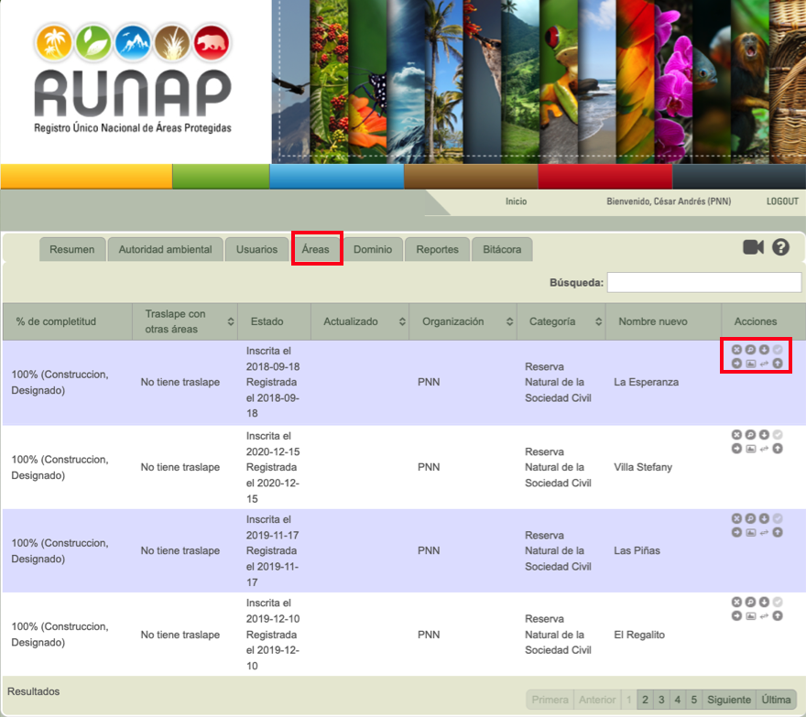

Imagen 56. Pestaña Áreas - íconos de acciones

Borrar
Elegir el área protegida que se va a borrar, mediante el cuadro de Búsqueda o desplazando el scroll. Hacer clic sobre el ícono con forma de X como se observa en la siguiente imagen en el recuadro bordeado de color rojo.

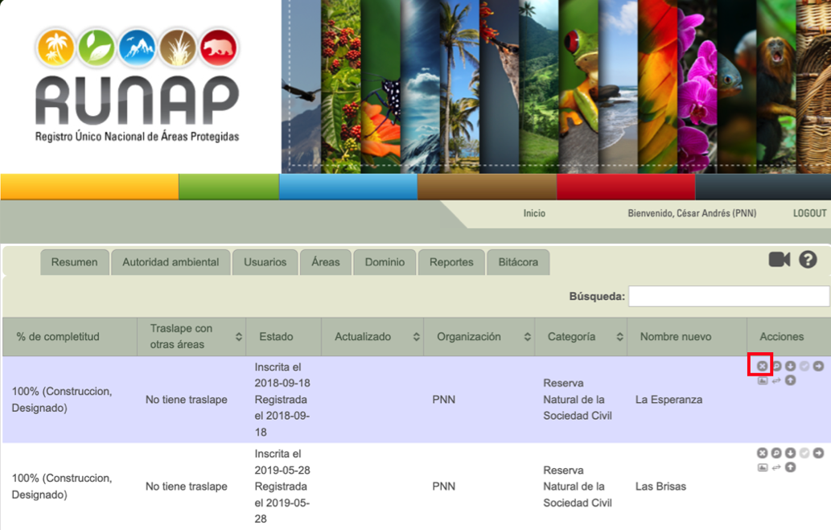
Imagen 57. Pestaña áreas – ícono eliminar

Aparece un mensaje de confirmación para borrar el Área Protegida seleccionada. Si es correcto, hace clic en Aceptar, de lo contrario hacer clic en Cancelar, como se observa en el recuadro bordeado de color rojo.

Importante: Se debe tener cuidado al utilizar esta función debido a que se borrará toda la información asociada al área protegida y no podrá recuperarse. Antes de realizar esta acción por favor verifique con la autoridad ambiental que agregó la información del área protegida en el RUNAP y dejar soporte por escrito, por necesidades de trazabilidad.

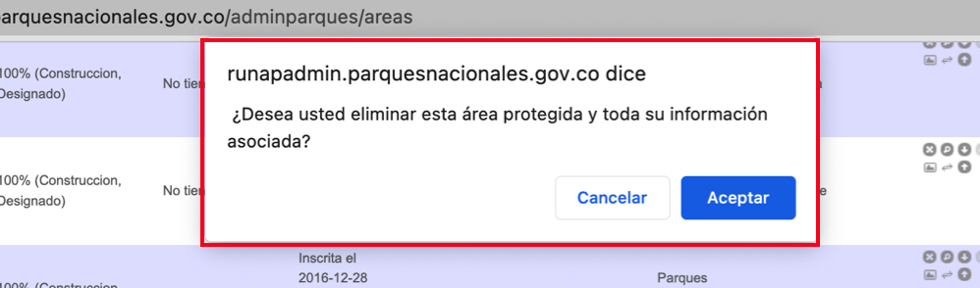

Imagen 58. Ventana con mensaje de confirmación por eliminación de área.

Ver detalles
Para visualizar el resumen de información cargada para un Área Protegida, hacer clic sobre el ícono en forma de lupa como se observa en la siguiente imagen en el recuadro bordeado de color rojo.

Es importante tener en cuenta que operativamente el RUNAP asigna un porcentaje de completitud (%) o de avance en el cargue de la información, de acuerdo con el proceso de diligenciamiento de la información solicitada en la herramienta.

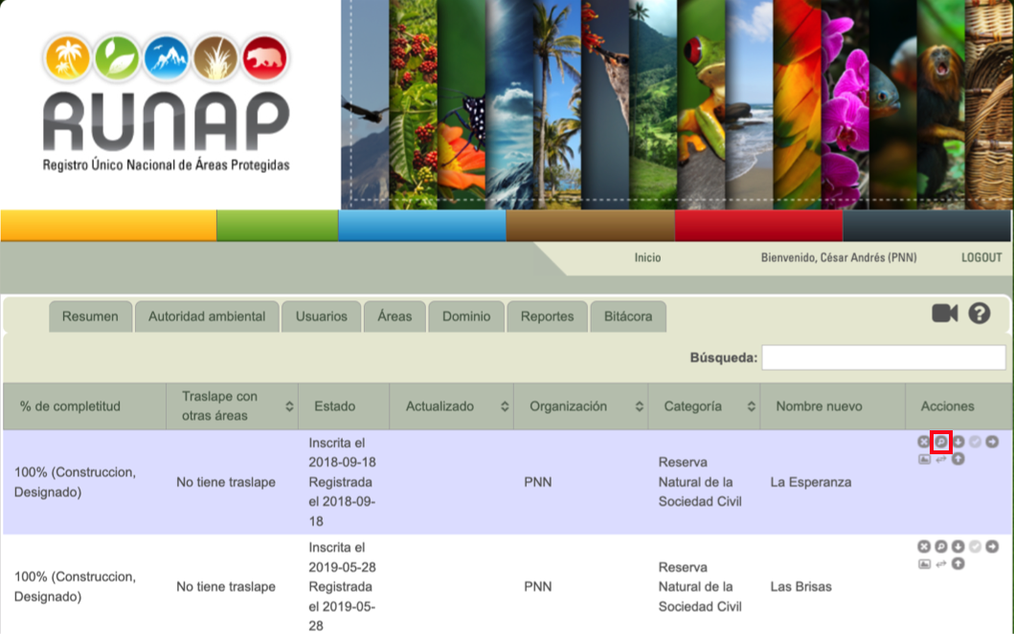

Imagen 59. Pestaña áreas – ícono ver detalles

Se visualiza una ventana con el porcentaje de completitud (%) o de avance en el cargue de la información, la fecha de inscripción, la fecha de registro (para las que se encuentran registradas), y se indican las secciones de información que están completas (ok) y las que se encuentran incompletas (Incompleto), como se observa en la siguiente imagen en el recuadro bordeado en color rojo.

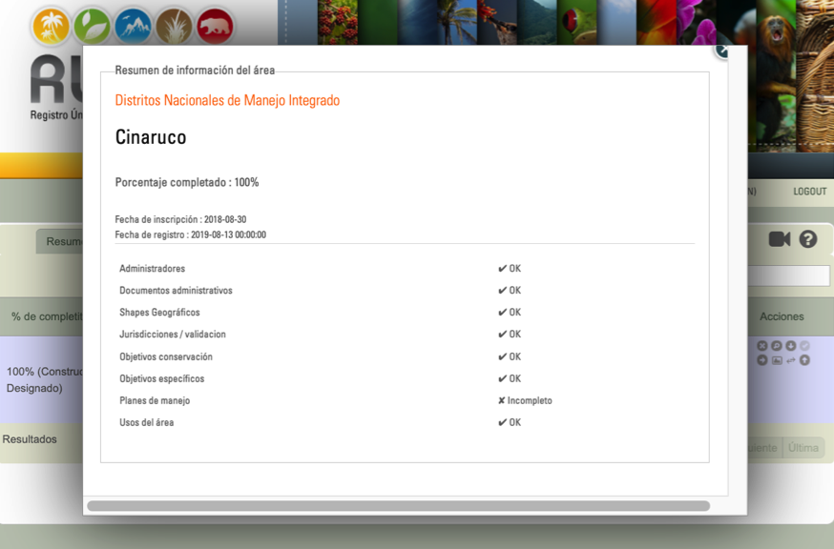
Imagen 60. Ventana detalles con porcentaje de completitud o de avance en el cargue de información del área

Descarga del Reporte del Registro de Información del Área Protegida en el RUNAP (PDF)
El reporte del registro de información del Área Protegida en el RUNAP es un registro que contiene el resumen de la información ingresada en el RUNAP para dicha área. Para descargar este registro hacer clic en el ícono que tiene la figura de una flecha hacia abajo como se muestra en el recuadro bordeado en color rojo.

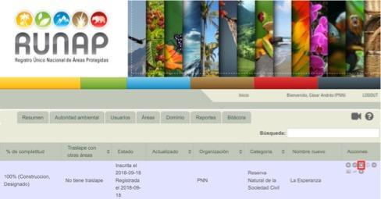
Imagen 61. Pestaña áreas – ícono descarga reporte RUNAP de un área protegida

El reporte será descargado en formato PDF, a continuación, se presenta un ejemplo.

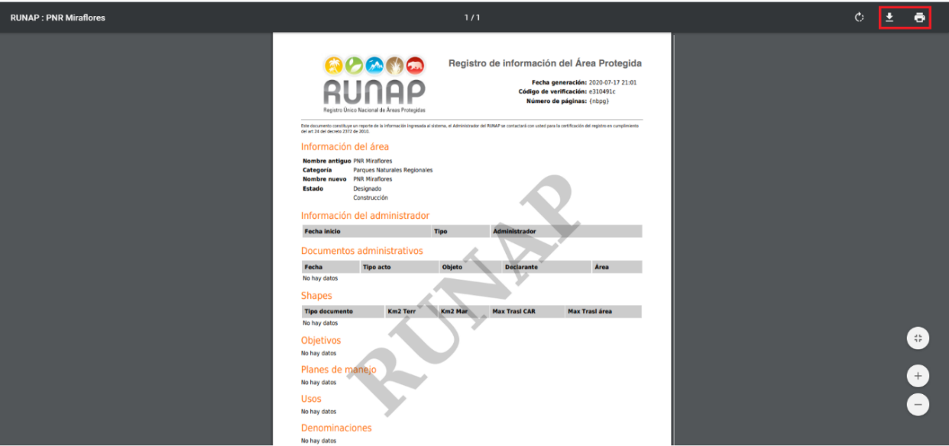

Imagen 62. Informe RUNAP de un área protegida en PDF

Anotar
Una vez la autoridad ambiental haya cargado la información necesaria para la inscripción y/o actualización del área protegida en el RUNAP y que ésta se encuentre al 100% de completitud, la autoridad ambiental debe solicitar la validación del área y el área protegida cambia a estado “en revisión”.

Como se explicó anteriormente, en la sección de “Notificaciones y alertas” de la pestaña resumen (capítulo 6.6.1) se visualizan las notificaciones sobre aquellas áreas protegidas que han sido promovidas para el proceso de validación por parte de la autoridad ambiental competente (usuario documentador), luego de su cargue exitoso (porcentaje de completitud al 100%) o de la actualización de alguno de sus componentes.

Adicionalmente, los roles o perfiles de Administrador General, Administrador Geográfico y Administrador temático, recibirán mensajes en su correo electrónico desde el Buzón del RUNAP (runap@parquesnacionales.gov.co), informando sobre la inscripción de nuevas áreas, actualización de la información de las áreas previamente inscritas o solicitudes de validación.

A continuación se escriben ejemplos de los asuntos de los correos electrónicos que recibe el administrador geográfico:
- Validación de área: Se ha enviado una nueva área para su validación...
- Actualización de shape en un área: Se ha actualizado un shape en un área para su validación...
- Job de insercion al procesar el shape – RUNAP
- Error al procesar un shape – RUNAP
- Finalización procesamiento shape: Se ha terminado el procesamiento del shape del área protegida....

A continuación se escriben ejemplos de los asuntos de los correos electrónicos que recibe el administrador temático:

- Creación de documento administrativo - RUNAP: Se ha actualizado un documento administrativo...
- Actualización de documento administrativo - RUNAP: Se ha actualizado un documento administrativo...
- Inclusión de foto: Se ha creado una nueva foto...
- Retorno del área para actualización: Se ha generado una validación de un área protegida construida por usted....
- Revisión area temática: Ha terminado la validación geográfica de un área protegida inicie la validación temática...

Una vez el administrador geográfico o temático revisa y verifica la información de las áreas protegidas sobre las cuales recibió notificación, puede realizar la validación del área protegida en el aplicativo RUNAP, para lo cual hacer clic en el botón Anotar como se observa en el recuadro bordeado en color rojo.
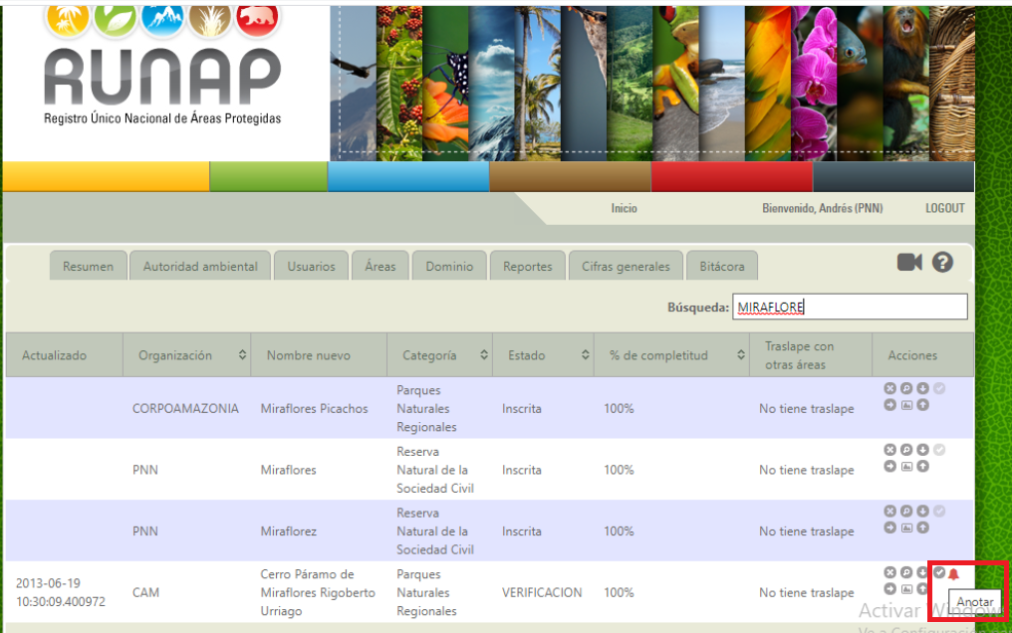
Imagen 63. Pestaña áreas - ícono anotar

Se despliega la ventana que le permite al administrador temático y/o geográfico redactar los comentarios que se requieran del producto de la revisión y validación de la información diligenciada o cargada en el RUNAP, ya sea temática o SIG.

Rol administrador geográfico

Para los casos en que la validación sea exitosa, elegir la opción “Revisión geográfica (continuar con temática)”, redacte el mensaje de la validación geográfica en el cuadro de texto y hacer clic en el botón Enviar, como se observa en la imagen a continuación. A partir de lo anterior, el sistema notifica a la autoridad ambiental que el área protegida pasó la validación geográfica, y al administrador temático para continuar con el proceso de validación.

En caso de que se tengan observaciones y se requieran ajustes por parte de la Autoridad Ambiental, elegir la opción “Enviada al área para revalidar” y hacer clic en el botón Enviar, como se observa en la imagen a continuación. A partir de lo anterior, el sistema notifica a la autoridad ambiental que el área protegida no pasó el proceso de validación geográfica, el área se regresa para que sea ajustada y remitida nuevamente para validación.

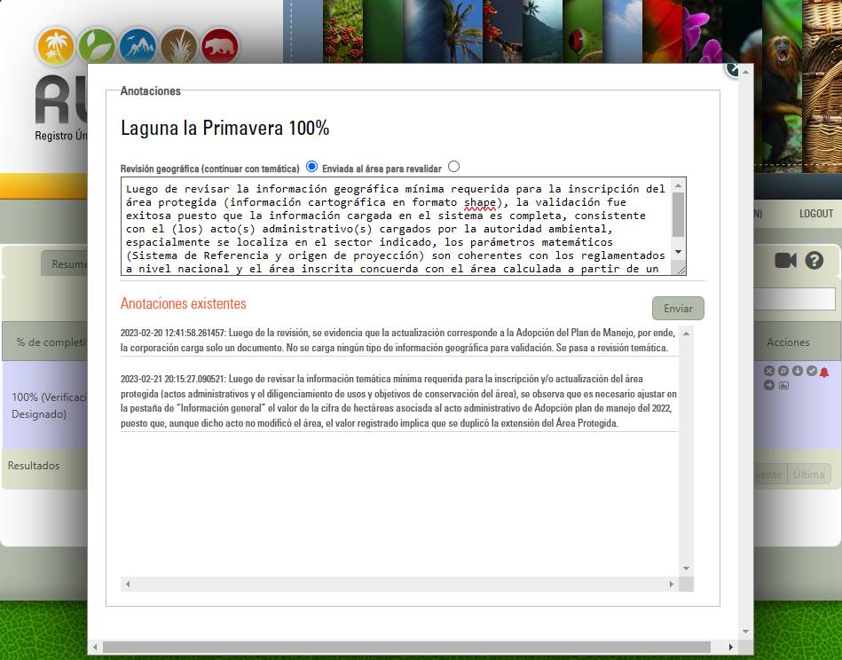

Imagen 64. Ventana con formulario anotaciones y comentarios – validación geográfica

Por otro lado, el administrador geográfico debe realizar verificaciones periódicas de las capas utilizadas por el RUNAP (capas de límites departamentales y municipales) en la GDB institucional de PNNC, con el fin de actualizar toda la documentación y/o elementos de difusión de la Operación Estadística donde se relacione esta fuente de información.

Rol administrador temático

Para los casos en que la validación sea exitosa, elegir la opción “Revisión temática (inscrita o actualizada)”, redacte el mensaje de la validación temática en el cuadro de texto y hacer clic en el botón Enviar, como se observa en la imagen a continuación.

A partir de lo anterior, el sistema notifica a la autoridad ambiental que el área protegida ha pasado la validación temática y que próximamente será actualizada en el shapefile del RUNAP. De manera simultánea, se actualiza el estado del área protegida en el RUNAP y esta aparecerá como Área Protegida Inscrita, con fecha de inscripción que corresponde a la fecha asociada a la validación temática exitosa. Para el caso de validación sobre actualizaciones de áreas protegidas previamente inscritas, la fecha de inscripción no cambiará.

En caso de que se tengan observaciones y se requieran ajustes por parte de la Autoridad Ambiental, elegir la opción “Enviada al área para revalidar” y hacer clic en el botón Enviar, como se observa en la imagen a continuación. A partir de lo anterior, el sistema notifica a la autoridad ambiental que el área protegida no pasó el proceso de validación temática, el área se regresa para que sea ajustada y remitida nuevamente para validación (proceso que inicia de nuevo por la validación geográfica).

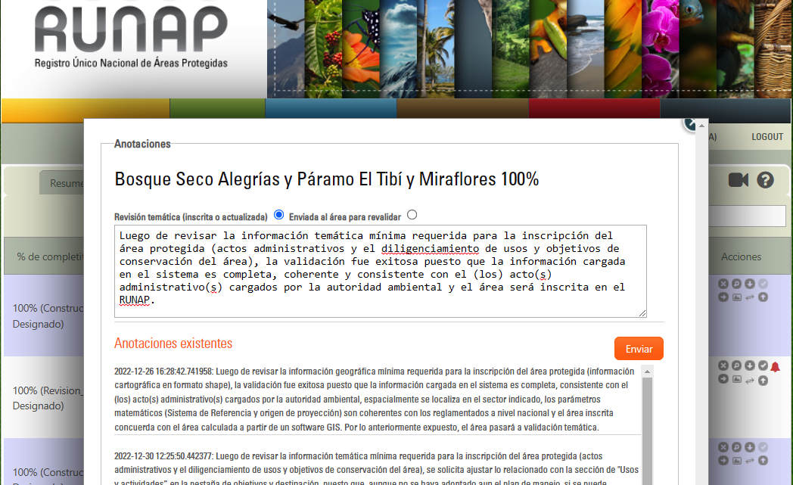
Imagen 65. Ventana con formulario anotaciones y comentarios – validación temática

Ir
Este ícono permite visualizar la información diligenciada por la autoridad ambiental para el área protegida seleccionada. Para visualizar la información de algún área protegida, hacer clic sobre el ícono con Figura de flecha hacia la derecha como se observa en la siguiente imagen en el recuadro bordeado en color rojo.

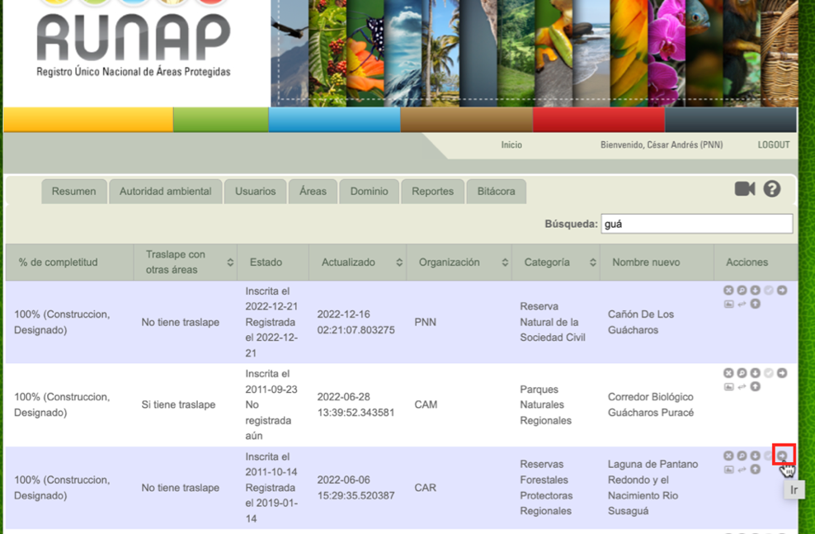
Imagen 66. Pestaña áreas – ícono ir

Se despliega la ventana del área protegida con las diferentes pestañas de información asociada (Información general, objetivos y destinación, geográfica, etc), mediante la cual se puede consultar, actualizar y/o eliminar documentos, cifras, shapefiles u otra información relacionada.

A partir del año 2022 se implementaron candados en diferentes secciones del aplicativo RUNAP, con el fin de controlar los cambios que pueden realizarse por parte de las autoridades ambientales a la información que ya había sido previamente validada por parte de los administradores del RUNAP desde PNNC. A continuación, se muestran ejemplos de las pestañas de información general y geográfica con candados en algunas de sus secciones.

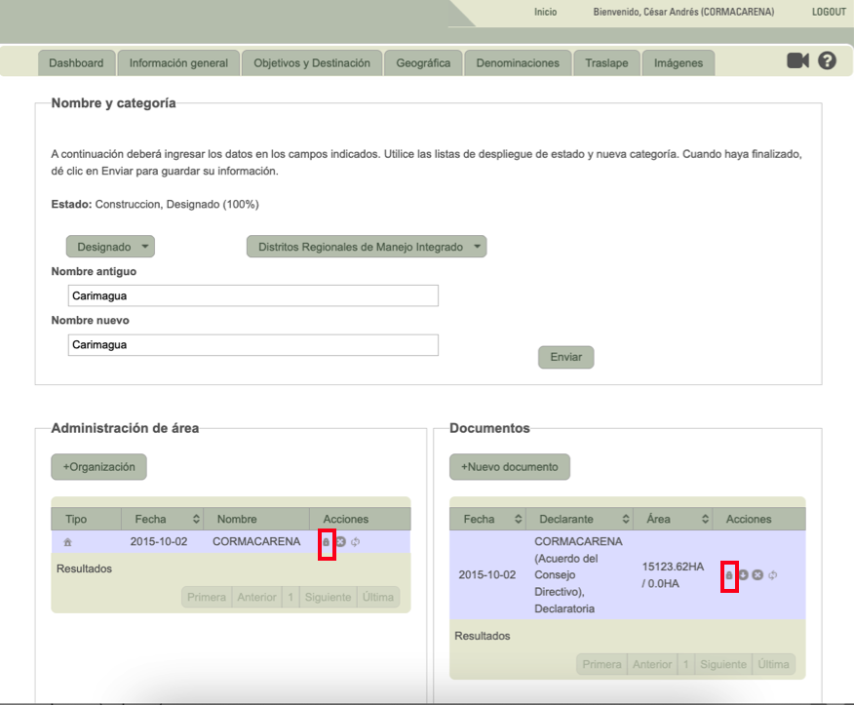

Imagen 67. Pestaña Información general – ícono candado
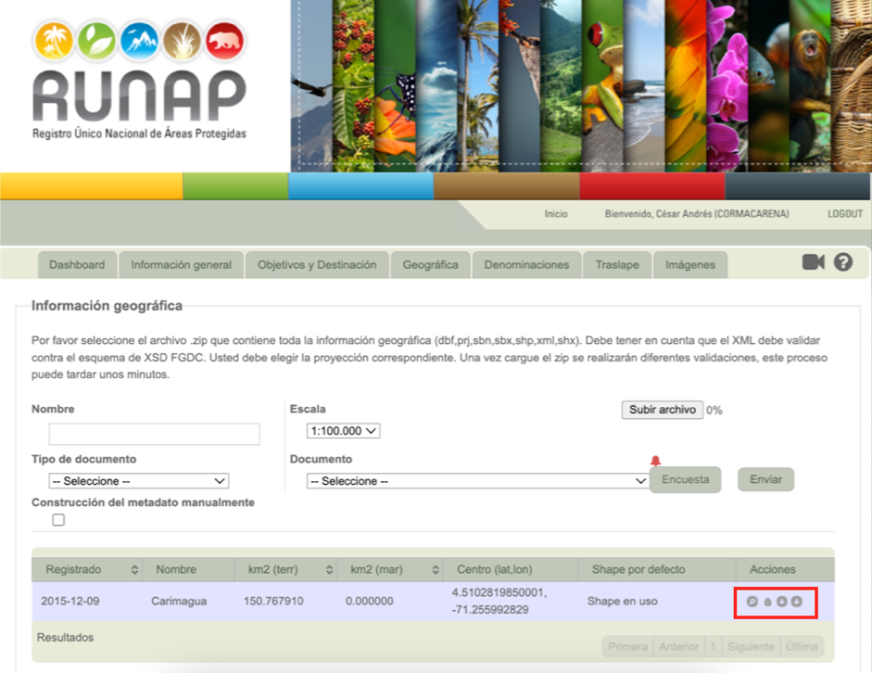

Imagen 68. Pestaña geográfica – ícono candado

El rol de administrador es el único perfil autorizado para abrir o cerrar el candado en cada una de las secciones en donde se habilitó esta condición para la información ingresada y validada, lo cual se hace haciendo clic sobre el ícono de candado.

Para realizar alguna modificación en la información de un área protegida consulte el Manual del usuario Documentador del RUNAP. En caso de encontrar alguna inconsistencia o información que deba ser ajustada, el administrador debe contactar al usuario documentador delegado de la Autoridad Ambiental respectiva solicitando el ajuste.

Visualizar
Este ícono permite visualizar la ubicación del área protegida de su interés, hacer clic sobre el ícono con Figura de mapa como se observa en la siguiente imagen en el recuadro bordeado en color rojo.

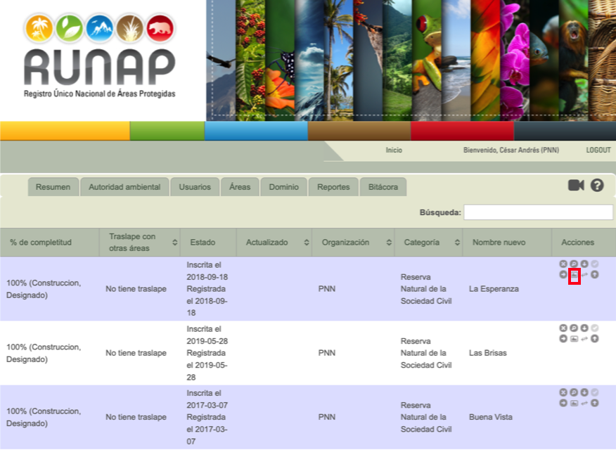
Imagen 69. Pestaña áreas – ícono Visualizar área protegida

Se desplegará el mapa que corresponde al área protegida de su interés como se observa en la imagen, para visualizar la información del área protegida, hacer clic sobre el mapa.

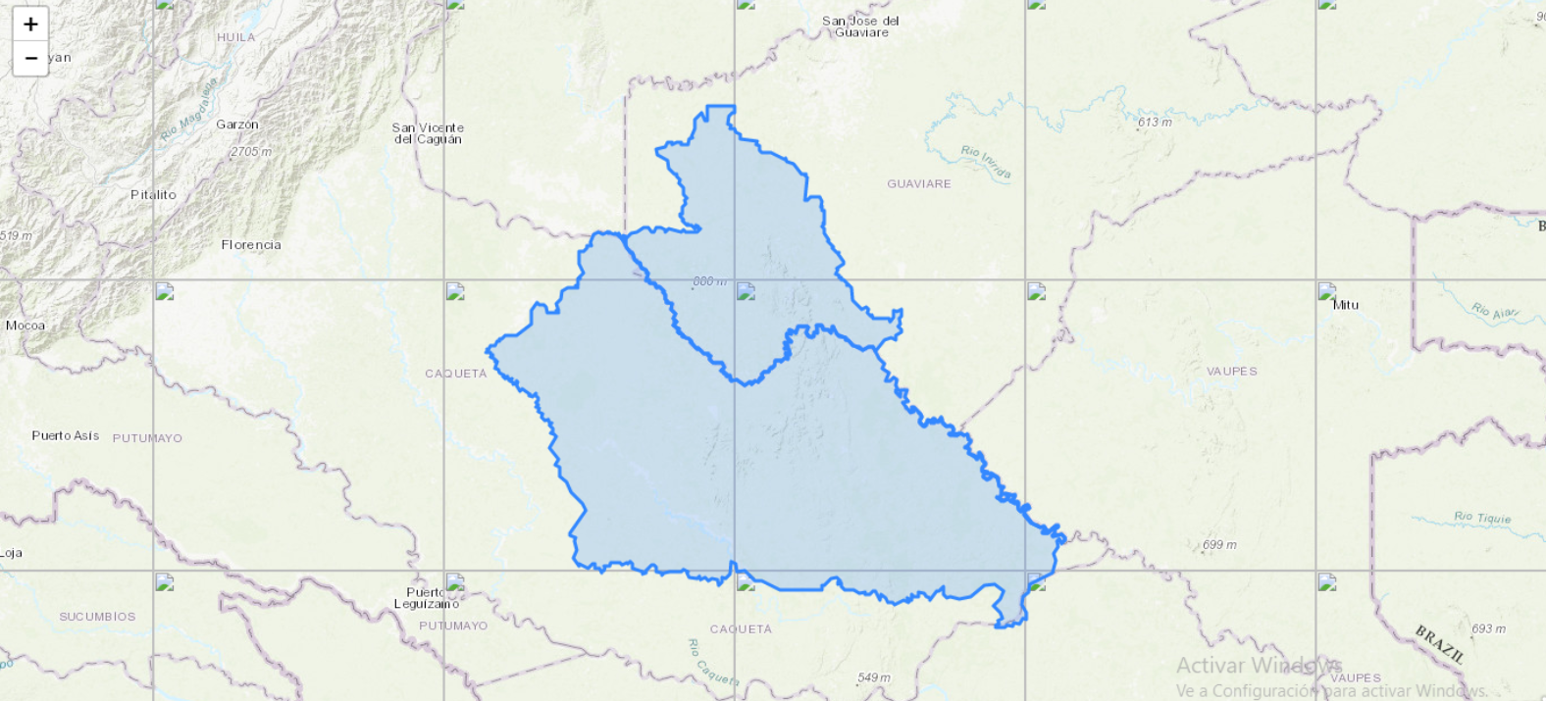

Imagen 70. Ventana mapa área protegida.

Se habitará la información del área protegida como se observa en la imagen en el recuadro bordeado en color rojo.

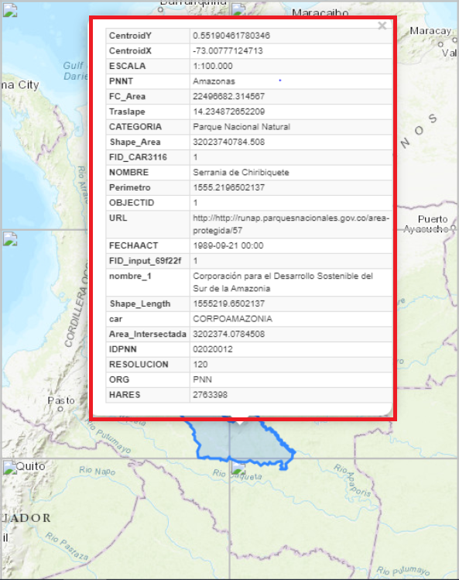

Imagen 71. Ventana Información polígono del área protegida

Asociar al área antecesora
Esta función le permite asociar áreas antecesoras con las posibles áreas subsiguientes en caso de tener un cambio de categoría. Hacer clic sobre el ícono con Figura de dos flechas en sentidos opuestos como se observa en la siguiente imagen en el recuadro bordeado en color rojo.

En este campo el administrador temático del RUNAP asocia las áreas protegidas públicas que han cambiado de categoría, de acuerdo con actos administrativos posteriores a la inscripción del área protegida inicial y a la regulación vigente que sustenta la nueva categoría de manejo asignada.

Importante: El área protegida antecesora debe ser cancelada antes de poder asociarse a la(s) subsiguiente(s) área(s) protegida(s) con la nueva categoría designada. Así mismo, para poder cancelar un área protegida en el RUNAP, es necesario que la Autoridad Ambiental Competente cargue en la plataforma los documentos administrativos asociados con el objeto de acto administrativo: “derogatoria o cancelación del registro”.

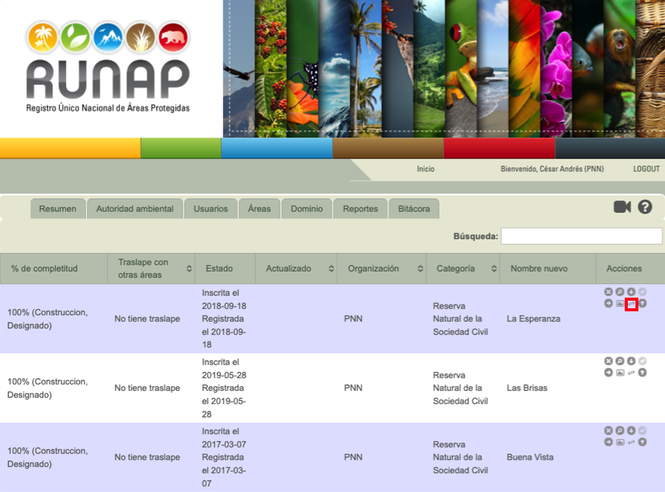
Imagen 72. Pestaña áreas – ícono asociar al área antecesora

Subir concepto técnico
En este campo el administrador temático del RUNAP, incorpora los conceptos técnicos de análisis de contraste de correspondencia de cada una de las áreas protegidas públicas, los cuales se realizan de acuerdo a la regulación vigente que sustenta la categoría de manejo asignada. En estos conceptos se indica si el área protegida quedó Registrada o tiene requerimientos por subsanar para poder obtener el registro.

Importante: Los conceptos técnicos de análisis de contraste de correspondencia de cada una de las áreas protegidas públicas deben ser enviados a la autoridad ambiental competente antes de ser incorporados en el RUNAP.

Para adjuntar los conceptos técnicos de contraste de correspondencia, inicialmente hacer clic en ícono con Figura de flecha hacia arriba como se observa en la siguiente imagen en el recuadro bordeado en color rojo.

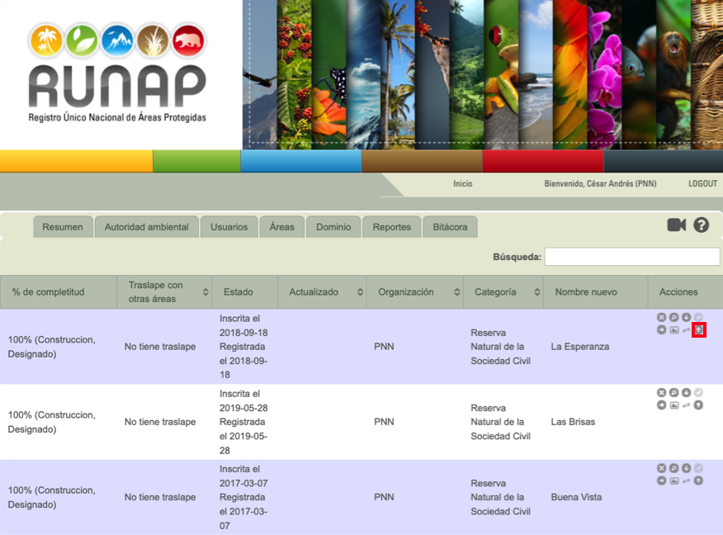
Imagen 73. Pestaña área - ícono adjuntar concepto técnico

Se despliega la ventana para adjuntar el concepto técnico, hacer clic en el botón Subir Archivo y seleccionar el documento adjuntar:

- Para el caso en que el área protegida tenga un concepto técnico de contraste favorable y por lo tanto quede en estado REGISTRADA, seleccionar de la lista desplegable la opción SÍ y diligencie la fecha de registro, la cual corresponde a la misma fecha del concepto técnico de contraste respectivo.
- Para el caso en que el área protegida tenga un concepto técnico de contraste con requerimientos por subsanar y por lo tanto el área no quede registrada, seleccionar la opción NO.
Para finalizar hacer clic en el botón Enviar.

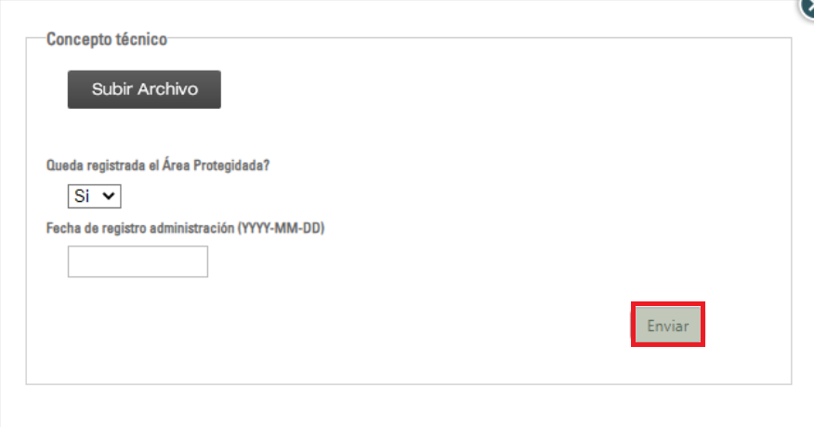

Imagen 74. Ventana para adjuntar concepto técnico de contraste
Importante: Solo se pueden cargar los conceptos técnicos de contraste que se han remitido de manera oficial por PNNC a la respectiva autoridad ambiental competente.

DOMINIO
El administrador está en la capacidad de cambiar los dominios controlados que se encuentran dentro de RUNAP. En la pestaña Dominio aparece el campo Administración de dominio, mediante el cual puede eliminar o editar los términos de dominio controlado al elegir el dominio de interés de la lista desplegable, como se observa en las imágenes a continuación.

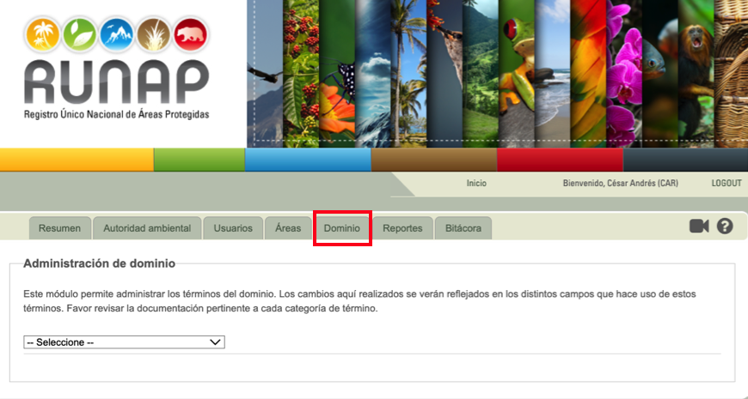

Imagen 75. Panel usuario administrador - Pestaña Dominio

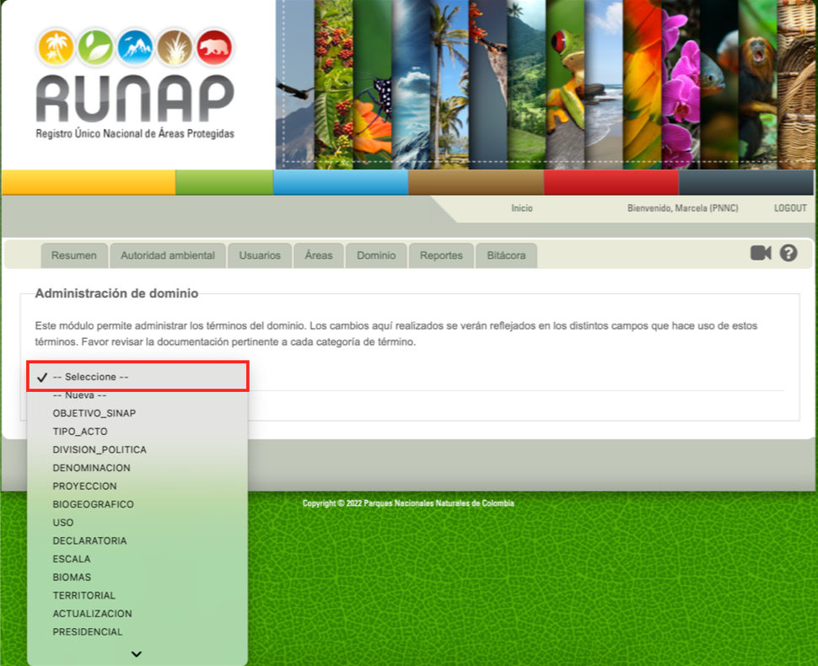

Imagen 76. Pestaña dominio - Lista desplegable de dominios controlados
Nota: antes de realizar algún cambio en la pestaña de dominio, confirmar con el ingeniero desarrollador o administrador informático del aplicativo RUNAP en el GTIC.

REPORTES
En esta pestaña, el administrador tendrá acceso a varios reportes de las áreas protegidas del SINAP inscritas en el RUNAP o aquellas en proceso de inscripción, como se observa en la siguiente imagen en el recuadro bordeado rojo. Algunos reportes se visualizan directamente en la pantalla y otros se descargan automáticamente en formato Excel.
Los reportes incluyen el consolidado de toda la información de las áreas protegidas cargada a la fecha dentro del aplicativo, dichos reportes se actualizan y se generan de manera automática cada 24 horas, o según como el administrador informático del aplicativo RUNAP determine la configuración.

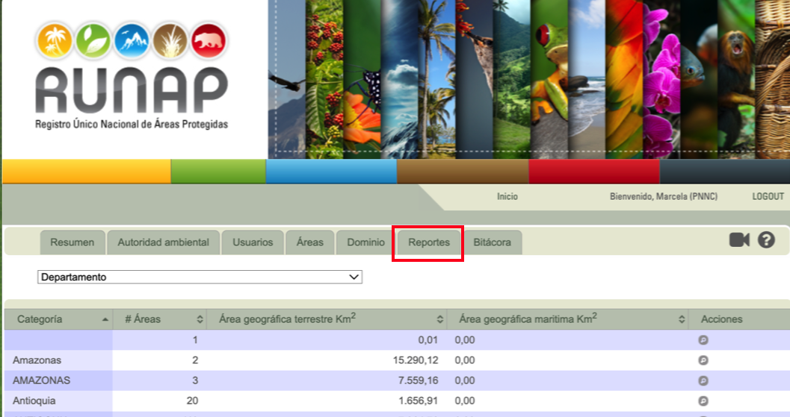

Imagen 77. Panel usuario administrador - Pestaña Reportes

Para visualizar los reportes, elija del menú desplegable el reporte de su interés, como se observa en la siguiente imagen en el recuadro bordeado rojo.

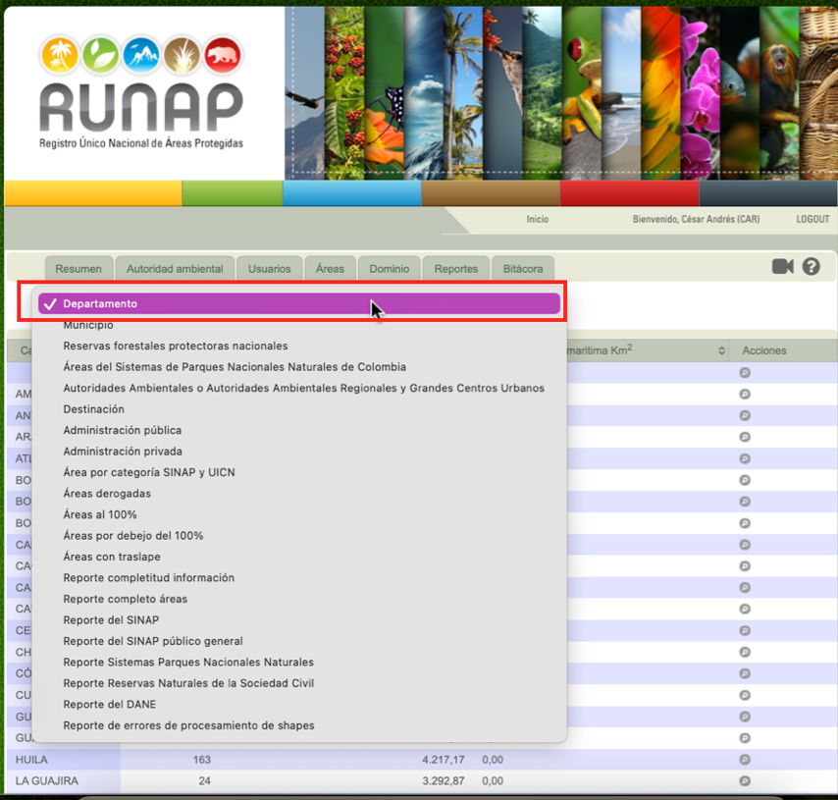

Imagen 78. Pestaña reportes - Lista desplegable

Para los reportes que se visualizan directamente, puede ver la información detallada haciendo clic en el ícono con forma de lupa como se observa en la siguiente imagen en el recuadro bordeado en color rojo.

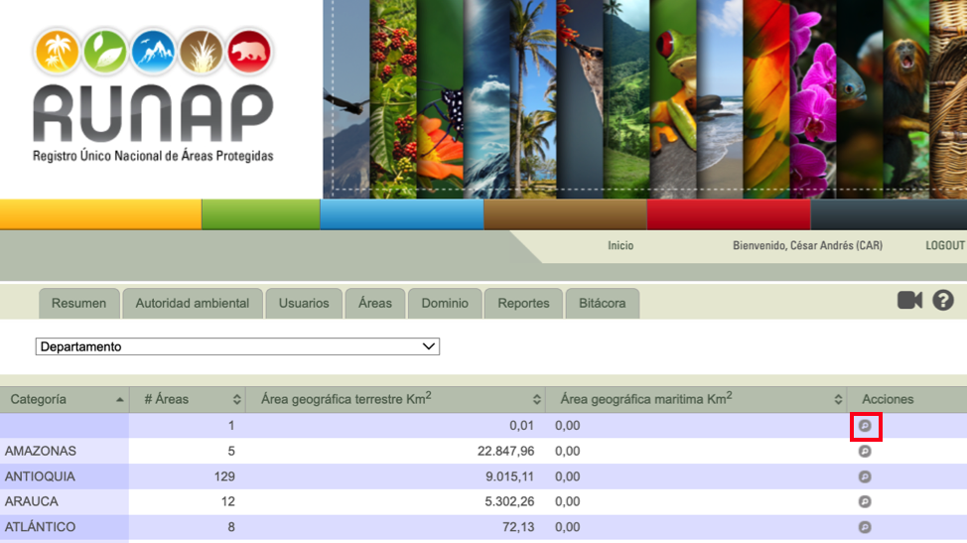

Imagen 79. Pestaña reportes – ejemplo reporte en pantalla con ícono ver detalles

A continuación, se presenta un ejemplo de los reportes que se descargan automáticamente en formato Excel

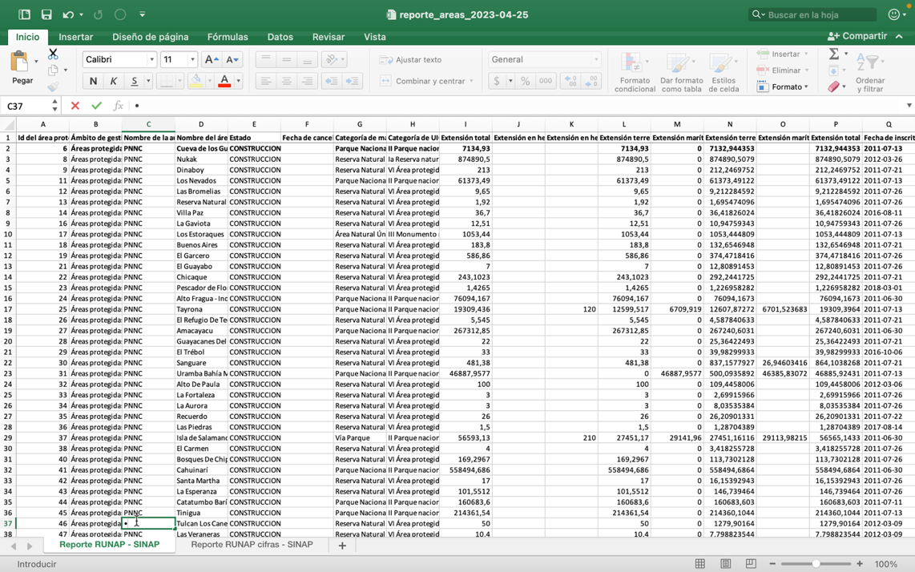

Imagen 80. Informe RUNAP en formato excel

BITÁCORA
En esta sección se almacena la información histórica de las operaciones realizadas dentro del aplicativo RUNAP, incluyendo todos los ajustes, actualizaciones, eliminaciones, etc., es decir los cambios que son efectuados por los diferentes usuarios en las áreas protegidas almacenadas en el sistema.

En la bitácora se visualiza de manera general las diferentes modificaciones realizadas por los diferentes usuarios en las áreas protegidas, detallando el listado de las actualizaciones, cambios, o entradas de información realizados, junto con la fecha de la operación, la operación realizada, la entidad, el usuario que realizó la acción y el área protegida modificada o asociada.

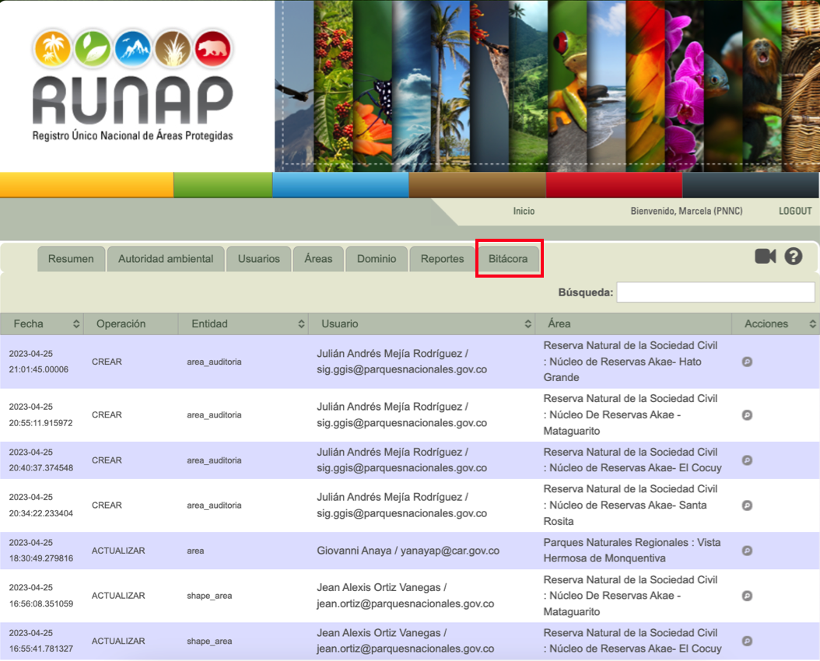

Imagen 81. Panel usuario administrador - Pestaña Bitácora

Importante: esta sección es únicamente informativa, desde esta sección no se pueden deshacer los cambios realizados previamente sobre la información del área protegida almacenada.

Para visualizar las modificaciones realizadas en un área protegida, hacer clic en el ícono en forma de lupa como se indica en el recuadro bordeado en color rojo, a partir de lo cual se despliega la ventana con las pestañas de información del área protegida elegida. Para realizar alguna modificación en la información de un área protegida consulte el Manual del usuario Documentador del RUNAP. En caso de encontrar alguna inconsistencia o información que deba ser ajustada, el administrador debe contactar al usuario documentador delegado de la Autoridad Ambiental respectiva solicitando el ajuste.

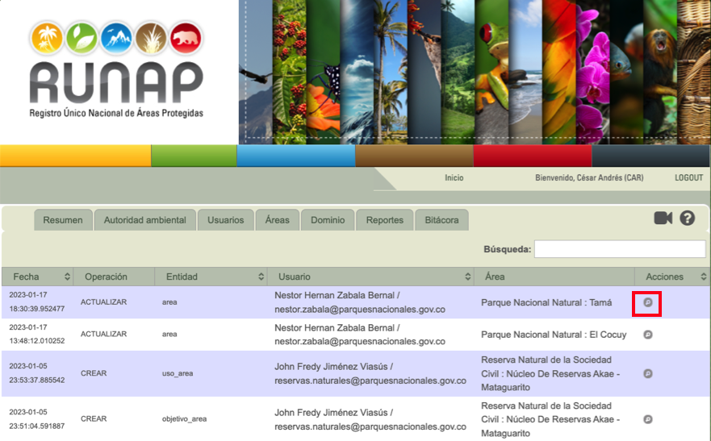

Imagen 82. Panel usuario administrador – ícono ver detalle del área protegida

CERRAR SESIÓN
Cuando finalice la actividad de revisar y/o actualizar la información, por seguridad cierre la sesión. Hacer clic en el botón Logout que se encuentra en el área superior derecha, como se observa en la imagen del recuadro bordeado en color rojo

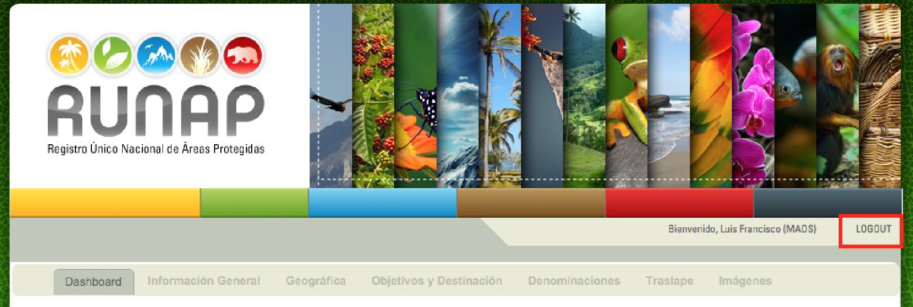

Imagen 83. Panel usuario administrador – sección cerrar sesión

CONTROL DE CAMBIOS
FECHA DE VIGENCIA VERSIÓN ANTERIOR | VERSIÓN ANTERIOR | MOTIVO DE LA MODIFICACIÓN
12/05/2023 | 3 | Se re codifica el documento de acuerdo con el nuevo mapa de procesos, actualizando el código. El documento por cargue inicial en la aplicación tecnológica reinicia desde el código 1. Para consultar los obsoletos ver matriz de armonización documentos del SGI al nuevo mapa de procesos https://drive.google.com/drive/u/1/folders/1Tu2ChzlvgSaXxc10UpqzX-SVhu095Kvv  Las fechas que aparecen en el control de revisión y aprobación, obedecen a las fechas registradas en el documento antes de la migración del documento al nuevo mapa de procesos
19/03/2024 | 2 | Se incluye párrafo en el numeral 6.9.1.4, dado cumplimiento a la acción correctiva “Actualizar el Manual Administrador del RUNAP incluyendo la actividad de realizar verificaciones periodicas por parte del administrador geográfico de las capas utilizadas en la GDB institucional de PNNC.” Para dar cierre a la No conformidad 1 del plan de mejoramiento de la operación estadística “Areas Protegidas Integrantes del SINAP, Inscritas en el RUNAP” suscrito con el DANE en el marco de la evaluación del proceso estadístico bajo la norma NTC PE 1000:2020.
05/03/2025 | 3 | Se actualizan las imágenes de visualización de los diferentes procesos de acuerdo a los cambios realizados en el aplicativo relacionados con eliminación de logos. Adicionalmente, se realiza algunos ajustes en la definición de términos en la sección inicial del manual. Además, se incluye la sección de Reportes históricos y calendario de difusión en la pestaña Reportes (Numeral 6.6)

CRÉDITOS
Elaboró | Nombre | Nohora Pérez
Elaboró | Cargo | Contratista - Profesional GGIS
Elaboró | Fecha | 20/12/2024
Revisó | Nombre | Luis Alberto Cruz Colorado
Revisó | Cargo | Coordinador Grupo Gestión e Integración del SINAP - GGIS
Revisó | Fecha: | 20/12/2024
Aprobó | Nombre | Luis Alberto Cruz Colorado
Aprobó | Cargo | Coordinador Grupo Gestión e Integración del SINAP
Aprobó | Fecha: | 04/03/2025

Recopilado en el Decreto 1076 de 2015
Grupo de Tramites y Evaluación Ambiental GTEA - PNNC

